Муниципальное общеобразовательное учреждение
«Гимназия № 13 Тракторозаводского района Волгограда»

Тема: «Советская повседневность. Нормирование по-советски:
реальность и мифы»

Выполнила: Текутова Анастасия Георгиевна
ученица 10 А класса
МОУ Гимназии № 13
Тракторозаводского района
Волгограда

Волгоград
2021

ОГЛАВЛЕНИЕ
ВВЕДЕНИЕ……………………………………………………………… 3

Глава 1. ПОВСЕДНЕВНОСТЬ ПО-СОВЕТСКИ: МИФЫ И РЕАЛЬНОСТЬ ……………………………………………………………………………... 9
  - Повседневность как предмет исследования……………………..... 9
  - Культура питания: «нормирование по-советски»…………………. 11
  - Советская жилищная политика…………………………………….. 15
  - Дома-коммуны и коммуналки – нормирование по-советски?!........ 19
  - Одежда как средство подчинения………………………………….. 24
  - Досуг как средство государственного нормирования……………32
  - Безбожный быт……………………………………………………….41

Глава 2.ПОВСЕДНЕВНАЯ ЖИЗНЬ СТАЛИНГРАДЦЕВ В 20-30 е гг...

2.1. Новый жилищный быт Сталинграда в 20-30-е гг.……………….. 45
2.2. Культурная жизнь сталинградцев в 2030-е гг.………………........... 51
ЗАКЛЮЧЕНИЕ……………………………………………………………57
СПИСОК ИСТОЧНИКОВ И ЛИТЕРАТУРЫ………………………… 62
ПРИЛОЖЕНИЯ………………………………………………………........65

ВВЕДЕНИЕ
История общества представляет собой повседневную жизнь человека в ее историческом измерении, отражая некоторые свойства и качества в соответствии с закреплением определенных форм жилья, питания, увлечений, работы и досуга. Именно в анализе повседневной жизни лежит ключ к разгадке особенностей жизни человека в той или иной эпохе. Как человек преодолевал трудности и, тем самым, продолжалось развитие человечества.
Современность, более и более удаляющаяся от советской эпохи напряженно ищет в последней объяснения того величия, героизма, самоотверженности, что на современном языке называется «образом славного прошлого». Современная Россия, унаследовав частично этот «героический великий образ», оказалась перед необходимостью адекватно «распорядиться» этим наследием, примирив советские и российские (современные) культурные, социальные, нормативные, ценностные значения.
Долгое время историки стремились обнаружить в прошлом проявления «высоких» чувств – гражданственности и патриотизма, мужества и отваги, верности долгу и других добродетелей. Особое значение придавалось выдающимся личностям, демонстрировавшим собственной жизнью и деятельностью примеры выполнения человеком своего предназначения. Напротив, судьбы «незамечательных» людей чаще всего оставались в тени, хотя именно они и составляли то самое огромное большинство, определявшее, как считалось, ход мировой истории и голосов которого, как правило, прежде не было слышно на страницах исторических работ.
Не реконструкция событий как таковых и не изучение биографий так называемых «исторических лиц», а пристальное разглядывание «толпы» - образа жизни, интересов, потребностей, повседневной жизни человека массы - становится магистральным и наиболее перспективным направлением исторических исследований последних десятилетий. Особенно актуальны названные проблемы для исследования советской истории. Становление нового типа общества, которое происходило в 1920-е годы, повлекло за собой коренные изменения в его социальной структуре.
Важность исследования повседневности 1920-х годов заключалась в том, что оно позволяет наиболее полно раскрыть сложный путь формирования особого специфического типа личности - «советского человека».
Именно в этот исторический период сложились устойчивые стереотипы массового сознания эпохи социализма, совокупность которых сказывалась на развитии общества и ныне: принципы отношения к труду, к собственности, тип идеальной личности. Именно поэтому я выбрала эту тему. Она актуальна.
Данная тема актуальна по нескольким объективным причинам:
Во-первых, С исследовательской и гуманистической позиций интересна та реальностью, с которой встречался «маленький человек», обычный советский горожанин, чья духовность и телесность также подверглись реформированию в этом гигантском социальном эксперименте;
Во-вторых, интерес к советской повседневности оправдан, поскольку объясняется общественным настроением;
В-третьих, Своеобразная «реабилитация» жизни и чувств «обычных», «маленьких» или «простых» людей в последнее время сопровождается обращением исследователей к проблемам их повседневного существования, позволяя осмыслить не только отдельные фрагменты, но и целые пласты исторической реальности, ранее остававшиеся за гранью их профессиональных интересов.
В-четвертых, формирование нового общества, которое характерно для современной России, невозможно без углубленных знаний об обыденной жизни людей в советский период;
В-пятых, в современной историографии региональные исследования приобретают особое значение в связи с регионализацией общественной жизни.
Таким образом, без понимания особенностей повседневной жизни людей невозможно истинное понимание истории в целом. Изучение подобных «мелочей» должно помочь осмыслению и истории государств, и истории войн, и истории идей.
Данные же социологического опроса, проведённого нами среди учащихся 5-11 классов МОУ гимназии № 13, показали, что большинству учащихся среднего и старшего школьного возраста гимназии вопросы повседневного быта советских людей в 20-30-е гг. недостаточна известна. Так, 47% опрошенных не считают важным изучать вопросы повседневного быта, 4% понимают важность данного аспекта истории, 19% отрицают необходимость быта людей, 30% не определились в своем понимании и демонстрируют безразличие к изучаемому объекту. (Приложение 1)
Проведенный опрос показал, что молодое поколение ощущает недостаток знаний о повседневной жизни советских людей. В связи с этим важно восполнить пробелы в знаниях молодых волгоградцев, вызвать интерес и сформировать более полное представление истории своей страны. Ибо без знания своих корней, мы не сможем воспитать в себе патриотизм и ответственность за будущее своей страны.
Таким образом, актуальность исследования заявленной проблемы в целом, определяется общественной потребностью всего российского общества в целом и региональными интересами в частности. Ведь в современных условиях, когда происходит процесс модернизации российского общества, наряду с другими важнейшими проблемами отечественной истории, нуждается в оценке те вопросы, которым прежде не придавали значения.
В связи с этим особенную практическую значимость и важность исследования повседневности 1920-1930-х годов заключалась в том, что оно позволяет наиболее полно раскрыть сложный путь формирования особого специфического типа личности - «советского человека».
Именно в этот исторический период сложились устойчивые стереотипы массового сознания эпохи социализма, совокупность которых сказывалась на развитии общества и ныне: принципы отношения к труду, к собственности, тип идеальной личности.
Вышеперечисленные и другие факторы обусловили выбор данной темы.
Степень изученности проблемы. История повседневности в отечественной историографии на данный момент представляет собой довольно молодое направление и насчитывает два периода изучения – советский и постсоветский. В СССР отрицание повседневности как важного элемента истории сохранялось почти до конца ХХ века. В советский период было характерно появление исследований, изучающих различные аспекты деятельности партии, направленной на повышение уровня жизни и улучшение социально-бытовых условий населения, наблюдалось жесткое следование идеологической концепции «коммунистического строительства». Таким образом, подобные работы были составной частью хорошо продуманной идеологической машины. Кроме того, в исторических трудах тех лет повседневная жизнь населения страны отражалась исключительно в качестве дополнения «большой» истории, не выделяясь в самостоятельное направление.
С ослаблением идеологического нажима в период перестройки в 1980-е гг. у исследователей возник интерес к повседневной культуре и ее моделированию, что стало качественно новым этапом в изучении повседневного быта СССР и уровня жизни населения. Появляются исследования, посвященные ранее не затрагиваемым детальным темам, например, комсомольским песням, интерьеру СССР. Переход к принципу плюрализма мнений открыл исследователям возможность разрабатывать тематику повседневности СССР и социально-классового строения общества без строгих идеологических рамок. Б. А. Грушин в своем четырехтомном издании на базе проведенных в стране эмпирических исследований за последние сорок лет анализирует наиболее значимые свойства менталитета советского народа. Большой вклад в рассматриваемую проблематику внесла монография американского слависта, профессора Гарвардского университета С. Бойм.
«Общие места: мифология повседневной жизни», в которой с опорой на современную западную теорию повседневной жизни критически анализируются мифические представления, являющиеся цементом советского быта XX столетия. В работе представлены специфические понятия советской культуры («быт», «мещанство», «русская душа»), социально-психологические отношения граждан, проживающих в коммунальной квартире, художественные стратегии литературы и искусства эпохи.
В своих монографиях Н. Б. Лебина. Она рассматривает историю СССР не как череду сменяющих друг друга эпохальных событий, а как сумму житейских мелочей, окружающих человека. Повседневная жизнь советского населения предстает как некая своеобразная совокупность вещей, знаков, символов и понятий, образующих единую систему со своей специфичной внутренней логикой. Н. Б. Лебиной удалось отразить существенный процесс изменения распространенных стереотипов и поведенческих моделей и выявить разнородные структуры советской обыденной жизни: автор отстаивает мысль, как о прямой стандартизации повседневности, так и косвенной, то есть на уровне досуга и частной жизни.
В работе И. Б. Орлова «Советская повседневность», изданной в 2008 г., раскрыты наиболее важные аспекты советской повседневности. Мир советской действительности в труде структурирован по основным параметрам: «бытовые практики, бытовое обслуживание, трудовые отношения, досуг, семейный опыт и семейные отношения»¹². Исследование существенно расширило рамки изучения повседневности благодаря использованию ранее не введенных в научный оборот материалов ведущих российских архивов и применению микроисторического подхода.
Опубликованная в 2009 г. книга В. А. Петрова «Страх, или жизнь в стране Советов» представляет анализ идеологического, политического, социального и нравственного фундамента советского строя. Автор аргументировано развенчивает существующие мифы о советском «процветании», много внимания уделяя повседневности советского человека.
На региональном уровне можно отметить работы А.В. Липатова и Т.Н. Орешкиной, которые рассматривают вопросы культурного досуга жителей Сталинграда в довоенный и послевоенный период.
Таким образом, проблема повседневности в отдельных ее аспектах изучалась и изучается, однако в исследовании процессов, касающихся жизни советских городов второй половины XX в., существуют значительные пробелы, и многие аспекты в силу обширности проблематики так и остаются неохваченными исторической наукой. Также необходимо заметить, что на данный момент отсутствуют комплексные исследования указанной проблематики на региональном уровне.
Объект исследования: советская повседневность.
Предмет исследования: организация повседневной жизни и быта советского человека в 20-30-е гг. с жесткой системой нормирования
Цель исследования состоит в теоретическом обосновании влияния повседневности тоталитарного типа с жесткой системой предписаний и запретов на модель поведения советского человека.
Проблема, объект, предмет и цель исследования определили следующие задачи исследования:
1) рассмотреть характерные черты и специфику быта советского общества в 20-30-е гг. ХХ в.;
2) рассмотреть жилищно-бытовые условия и вещную среду советских горожан, осветить мероприятия государства, проводившиеся для смягчения существовавшего в изучаемый период жилищного кризиса;
3) проанализировать особенности проведения свободного времени и досуга советских людей, в том числе и жителей Сталинграда в 20-30-е гг. ХХ в.;
4) Исследовать степень идеологизации обыденной жизни и выявить способы влияния повседневности тоталитарного типа с жесткой системой предписаний и запретов на модель поведения советского человека.
Гипотезу исследования составили предположения о том, что советское государство, прибегая к нормированию повседневной жизни, использовало это как инструмент влияния на поведение советского человека в 20-30-е гг. ХХ в.
В соответствии с характером поставленных задач в работе применены следующие методы исследования: теоретические: изучение научной литературы по проблеме исследования; теоретический анализ и синтез принципов, норм, фактов, явлений, процессов, сравнительный анализ, обобщение, позволившие выявить базовые положения для исследования; эмпирические: анкетирование на этапе экспериментального исследования; статистические: количественный и качественный анализ результатов социологического опроса; расчёт распределения, математическая обработка исследовательских результатов на завершающем этапе учебного исследования.

Объём и структура учебно-исследовательской работы обусловлены логикой проведённого исследования. Исследование общим объёмом 62 с. состоит из введения (6 с.), двух глав (гл. 1 -36 с., гл. 2 — 16 с.), заключения
(5 с.), библиографии (2 с.); включает 27 приложений с диагностическими методиками и источниками, используемыми в исследовании.
В первой главе «Повседневность по-советски: мифы и реальность» представляет некоторые аспекты повседневной жизни советских людей в 20-30- е гг., характеризует мифы и реальности того периода, политику властей в организации досуга и быта.
Вторая глава учебного исследования «Повседневная жизнь сталинградцев в 20-30-е гг.» посвящена сопоставлению быта Сталинграда с повседневной жизнью других городов СССР.

Глава 1. ПОВСЕДНЕВНОСТЬ ПО-СОВЕТСКИ: МИФЫ И РЕАЛЬНОСТЬ
  - Повседневность как предмет исследования
Термин «повседневность» в научный оборот сферы исторического знания ввел Ф. Бродель. Повседневность словарь определяет как обычное ежедневное существование со всем, что окружает человека: его бытом, средой, культурным фоном и языковой лексикой.
В русском языке термин «повседневность» имеет значение будничности, привычности, обыденности, того, что происходит регулярно, изо дня в день, и поэтому само по себе ничем не примечательно. Поэтому повседневность выступает как совокупность общедоступных, хорошо знакомых явлений действительности, при этом практически неуловимых, трудно передаваемых и переводимых на язык научных понятий, а это осложняет ее изучение. По словам социолога С. Бойм, труднее всего «найти вещь, потерянную на самом видном месте, или обнаружить преступника, который не прячется, а беседует с соседкой и ест вареные сосиски. Повседневность тавтологична, чрезмерно знакома и потому невидима… Только потеряв возможность продолжать обычную повседневную жизнь – во время войны, в эпоху социальных катаклизмов или при переезде в другую реальность, – мы вдруг начинаем вспоминать и ценить ее. Но это уже не наша повседневность, а наша бывшая повседневность, приукрашенная ностальгией».
«Повседневное» это то, что происходит «каждый день», в силу чего не удивляет. Оно существует в виде рутины, привычки и многочисленных знакомых явлений. Например, реальный, а не мифологический быт большинства советских людей складывался из бараков и коммуналок, стояний в очередях, реализации карточек, получения талонов и т.п. Повседневными являются ситуации, которые часто повторяются в столь похожей форме, что уже не воспринимается их уникальность, которой они отчасти обладают. Важнейшим свойством повседневности является то, что она постоянно становится и не терпит перерыва.
Еще одним важным признаком обыденного существования считается повторяемость, которая доходит до цикличности и ритмичности времени и событий. Такой устоявшийся жизненный ритм позволяет человеку, не задумываясь, совершать однообразные, но необходимые действия, облегчая удовлетворение существующих потребностей в привычных формах. Исследователи обращают внимание на замкнутость пространств повседневности: домашнего – спальни, кухни, гостиной; учебного – аудиторий, лекционных и спортивных залов, рекреаций; производственного – офисных, складских, подсобных помещений.
Человек создает собственный мир сам. В процессе формирования социального порядка, освоения определенной среды и привыкания к ней выработанные навыки человека «преобразуются в знания и умения, которые многократно воспроизводятся и воплощаются в материальных предметах. Это касается питания, одежды, продолжения рода, расположения жилища, распределения времени и т. п. – всего того, что принадлежит миру, близкому и знакомому для человека, миру, в котором он может свободно ориентироваться».
По мнению академика Ю.А. Полякова, важнейшей задачей современной историографии является изучение не столько производственной и политической деятельности, культурных и научных достижений человечества, сколько «самого человека, как такового, его жизни, какой она была и какой стала».
Следовательно, повседневность выступает результатом социального конструирования, которое вбирает длительный исторический опыт, что придает обыденной жизни определенный консерватизм. В то же время именно в повседневной сфере возникают новации, определяющие направления социальных изменений.
Новый уклад повседневной жизни в Советской России были заложены в 1920–1940-х гг., что обусловливает особый интерес к социокультурным и социально-психологическим процессам, происходившим в указанный период. 1920-е гг. стали переломной эпохой, которая соединяла в себе черты старого и нового быта. Изменение самих основ жизнедеятельности даже в условиях полной концентрации власти, достигнутой большевистской партией, наталкивалось на устойчивость форм и способов удовлетворения жизненных потребностей, стереотипы мышления и поведения огромных людских масс. В условиях глубоких социальных трансформаций 1930-х гг. и военного времени окончательно сформировалась новая советская повседневность. Основными для человека на протяжении всей его истории являлись потребности в пище, одежде и жилье для защиты от неблагоприятного воздействия окружающей среды, в поддержании здоровья, сохранении и продолжении рода, обеспечении душевного комфорта, безопасности и в общении с другими людьми. Изменения в быту советского человека свидетельствуют, что в 1920-е гг. в прошлое действительно уходила целая эпоха.
Принципиальное отличие истории повседневности заключается в понимании изучения истории как процесса реконструкции прошлого. Задача исследователя - почувствовать в истории повседневности то, что выражает дух времени. Необходимо создать соединение судьбы человека и времени, в котором он жил, чтобы его поступки и поведение получили историческую оценку.
Таким образом, анализ опыта осмысления повседневности позволяет рассматривать ее как целостную социокультурную реальность, совокупность жизненных укладов, привычных социальных взаимодействий. Исследование повседневности позволяет увидеть длинные промежутки истории и, одновременно, разобраться в «мелочах» жизни. Повседневность позволяет осмыслить не только правила и запреты данного общества, но и способы уклонения и отступления от них.

  - Культура питания: «нормирование по-советски»
Культура питания включает в себя принятый в данной социокультурной общности определенный набор продуктов и блюд, соответствующих приемлемым потребностям и базовым культурным нормам, а также практики потребления. Культура еды, как и другие формы культуры, обладает дисциплинарным характером, но в связи с тем, что она особенно тесно связана с ее повседневными формами, а ужесточение дисциплинарного характера культуры еды в определенной исторической ситуации делает ее важнейшей формой реализации власти и регулирования жизненного мира человека.
В 20–30-х годах ХХ века в СССР происходили значительные изменения не только в социально-экономической сфере, но и в сфере культуры и быта. Изменениям подвергался весь старый уклад, многое из материальной и духовной культуры бывшей России. Не стала исключением и культура питания жителей страны. Эти преобразования были вызваны, во-первых, изменением положения некоторых социальных групп – носителей определённой культуры питания. Во-вторых, стремлением новой советской власти кардинально перестроить весь быт, уничтожить в нем дворянско-буржуазный дух и установить новый – пролетарский.
В 1920-е гг. в Советской России шла серьезная перестройка быта, в ходе которой наблюдались тенденции перекраивания социального пространства от частного к общему, от индивидуального к коллективному и подчиненному великим идеологическим задачам. В связи с этим советская власть, которая ставит задачу перевоспитания трудящихся и воспитания нового поколения, начала жестко нормировать повседневную жизнь человека. Ведь эффективность идеологического прессинга невозможна без должного перестраивания жизни на уровне быта. Как отмечает историк Н.Б. Лебина, «большевики считали необходимым полностью изменить бытовые традиции».
В условиях проведения политики «военного коммунизма большевики предполагали, что они должны строить коммунизм, который должен исключать все рыночные отношения. В условиях дефицита продовольствия государство сосредотачивает в своих руках систему распределения продуктов питания, этому же способствовало и видение государства как основного органа, определявшего развитие общества. В этой ситуации для большинства городского населения вводились продовольственные карточки, по которым жители получали основные продукты питания. Открывались специальные пункты питания – общественные столовые, где «прикреплённые» к ним жители получали определённый набор продуктов. Весной 1929 года на всей территории СССР, были введены карточки. Но не для всех. Вне закона оказались крестьяне и часть города, так называемые " лишенцы". Появились так называемые " Заборные книжки". И 1 января 1931 года наркомат снабжения СССР принимает решение о введении "единой системы снабжения трудящихся по заборным книжкам, объединив их с карточками." На предприятии гражданину выдавалась " Заборная книжка" для строго определённого магазина. Несколько раз в месяц в ней ставили штамп, о выходе на работу. Без штампа, он ничего и нигде не мог получить. Всё носило распределительные нормы. Государство придавало такому способу распределения продуктов политическое значение.
В этот период меняется культура питания сразу по нескольким направлениям. Во-первых, в связи с разрушением устоявшейся системы приобретения продуктов питания потребитель лишается свободы в выборе предпочитаемых им продуктов питания. Теперь потребитель получает от государства продовольствие далеко не всегда соответствующее его вкусовым предпочтениям и тому набору продуктов, который человек использовал бы в иных условиях жизни. Во-вторых, нарушаются условия питания. Если раньше человек предпочитал домашнее питание, то теперь приём пищи становится явлением общественным через пользование общественными столовыми. Ни о каком питании в кафе и ресторанах в этот период не могло быть и речи, так как эти заведения считались элементами буржуазного образа жизни, который надо было беспощадно искоренять.
Распределение еды становится государственным делом, подчиненным известному критерию – кто не работает, тот не ест. Данный лозунг носил отнюдь не абстрактный, но вполне конкретный характер: возможность человека не только выжить, но и жить положительно оцениваемой жизнью была тесно связана с его трудовой деятельностью и участием в труде, поддерживающем систему на данный момент. Е.А. Осокина пишет о продуктовой норме как о степени оценки вклада индивида в строительство новой жизни и его полезности системе. В апреле 1920 года СНК РСФСР утвердил проект декрета о введении трудового, или бронированного, пайка, которым предлагалось поощрять рабочих за успешный труд. Разнообразие норм распределения росло и умножалось. сосуществовали «особый» паек для рабочих топливной промышленности и «академический» - для ученых, паек для кормящих матерей, «красноармейский», «медицинский» и т.д.
Таким образом, система распределения питания приобретала все более жесткий и статусный характер: «Привилегии в продуктовом снабжении выражались в различных формах: особые пайки, особые элитные закрытые магазины, особые столовые на работе. Начиная со второй половины 1920-х гг., высокопоставленные партийные и правительственные чиновники получали особые пайки». Появился даже термин «пайколоство». Дело доходило до настоящих курьезов. Например, в Петрограде в 20-е гг. «милицейский паек» можно было получить за организацию культурно-просветительной студии для милиционеров, а паек матери – за чтение акушеркам лекций по истории скульптуры.
В этот период можно наблюдать еще одна аномалию – люди стали питаться тем, что еще несколько лет назад им казалось вообще несъедобным. Да и ассортимент блюд большевистских заведений был нищенским. Так, сенью 1919 года Корней Иванович Чуковский пишет в дневнике: «Обедал в Смольном — селедочный суп и каша. За ложку залогу — 100 рублей». Естественно, распределительная система поощряла близких к власти, а остальным приходилось бороться за выживание.
В таких условиях возникает идея общепита, большевики предполагали, что такой метод приобщал людей к социализму. И сразу индивидуальная готовка пищи стала предметом критики, была объявлена «кухонным рабством». Предполагалось, что общественные структуры должны были освободить от него женщину и дать ей больше времени для работы на благо страны. Кроме заведений Нарпита эту задачу возложили и на так называемые фабрики-кухни, которые считались большим достижением в строительстве социализма и нового быта. С одной стороны, они освобождают женщину, с другой — на фабриках-кухнях производится хорошее, вкусное и здоровое питание. (Приложение 2)
Одновременно возникли управленческие структуры, которые разрабатывали программу питания, давали советы, как нужно питаться и, в частности, тщательно пережевывать пищу. Однако, эти призывы хорошо жевать, тщательно следить за зубами, отказываться от мяса не решали продовольственную проблему, особенно в тот момент, когда НЭП был свернут и страна приступила к выполнению первого пятилетнего плана.
Что в этой ситуации придумало государство? Оно стало убеждать, что мясо вредно и что нужно искать новые продукты, которые решат все сложности с обеспечением населения продуктами питания. Разрабатывались агитационные плакаты, которые призывали следовать этим советам. (Приложение 3)
На первом месте оказалась соя. Как кукуруза в хрущевские времена, соя в 30-е годы должна была стать гарантом вкуса и всеобщей сытости. О ней складывались песни, где обещали, что соя спасет всех от временных трудностей. Кроме сои рекламировались кролики, а также мясо тюленей и дельфинов. Для того чтобы приобщить население к новым продуктам, стали устраивать конкурсы на лучшее блюдо из них. Так же настоятельно рекомендовалось вводить в общественную и домашнюю кухню другие новые культуры, например физалис или корни одуванчика. Результаты, надо сказать, были скромными, и вылилось это во введение карточек и рыбного дня в меню столовых
Кроме уже предложенных мер власти большевиков приходилось прибегать и к дифференцированной системе общественного питания.
В большинстве учреждений со времен первой пятилетки (1928–1932) появились закрытые столовые. Они были разного качества, но использовались и для стимуляции труда ударников в том числе. Интересен феномен «ударных обедов», которые были введены в практику фабрично-заводской повседневности для стимулирования производительности труда. Для ударников производства на предприятиях открывали либо отдельные столовые, либо ставили специальные столы в общих помещениях. Сесть за стол ударника можно было только при наличии специальной «ударной книжки».
Эти сложности с обеспечением населения продуктами питания не помешали Сталину в ноябре 1935 года объявить, что «жить стало лучше, жить стало веселее». Согласно большевистской пропаганде, с 1935–1936 годов в Советском Союзе восторжествовало изобилие, которое станет главным лозунгом этого времени и одновременно великим мифом этого периода. Этот лозунг будет реализовываться в самых разных сферах, прежде всего в знаменитой «Книге о вкусной и здоровой пище». (Приложение 4)
Несмотря на то, что в стране было объявлено изобилие, это никоим образом не соответствовало действительности, и система закрытых магазинов, закрытых распределителей, которая сложилась в 1920-е годы, в самых разных видах просуществовала до конца советской власти.
В 1920–30-е годы – это русский авангард, рекламные стихи Маяковского, плакаты в ярком брутальном стиле: «Работница, борись за чистую столовую, за здоровую пищу!», «Долой кухонное рабство!» и другие темы были нацелены не на пропаганду продуктов или пищевых товаров, а на улучшение общего быта и привычек. Именно этот идеологический приоритет был главным в работе советских властей. «Всем попробовать пора бы, как вкусны и нежны крабы!» – убеждает нас молодая женщина с самого запоминающегося плаката 1930-х годов работы А. Миллера. (Приложение 5)
В этот период существует много советских мифов, которые формировали и определяли самосознание и мировоззрение советского человека, – миф о светлом будущем, миф под условным название «Долой отсталость» и т.д. Но ни один исследователь не включает в богатый список мифологии этого времени гастрономический миф – об изобильной еде и разнообразии продуктов, миф о сытом и счастливом советском человеке.
Таким образом, в результате проведённого исследования можно наблюдать наличие прямой зависимости между социально-экономическими, политическими изменениями в обществе и изменением культуры питания населения. Мы пришли к выводу, что культура питания не формировалось как что-то стихийное, а являлась результатом целенаправленной деятельности государства на протяжении всего изучаемого периода. Продовольственная безопасность населения также определялась государством, исходившим из своих расчётов. Государство оставляло в своих руках стратегический товар – продовольствие, от которого зависело не только материальное благополучие людей, но порой и сама их жизнь.

1.3. Советская жилищная политика: путь к комфорту или аскетизму?!

В русском языке понятие "дом" имеет множество смыслов. Кто-то характеризует архитектурное строение как любое назначение; кто-то подразумевает место, где духовная атмосфера наиболее комфортна для конкретной личности, не зря существует выражение "как у себя дома"; иные видят в нем систему хорошо организованного хозяйства и родовых связей людей. "Дом" ассоциировался с индивидуальным жилищем, наличие которого считалось нормой повседневной жизни.
Новая власть пришла к выводу, что нового человека невозможно сформировать в условиях старых архитектурных пространств. После революции в основу норм жилища изначально был положен классовый принцип, идея которого сводилась к улучшению бытовых условий неимущих слоев населения посредством "квартирного передела". Новая власть считала возможным оставить "буржуям" - не только предпринимателям, заводчикам, банкирам и т. д., но и ученым, инженерам, врачам, писателям - по одной комнате на каждого взрослого и еще одну на всех детей. Излишки жилья предполагалась отдавать нуждающемуся рабочему классу. Интересы бывших владельцев квартиры и вещей во внимание практически никогда не принимались. В такой ситуации оказался в декабре 1920 г. генерал А. С. Потапов, который в декабре 1917 г. был отправлен большевистским народным комиссариатом иностранных дел в командировку в Китай и США. Вернувшись в Петроград, он обнаружил в своей квартире на Каменноостровском проспекте в доме 26/28 непрошенных жильцов, активно пользовавшихся его вещами. С трудом, после вмешательства представителя Наркоминдела в Петрограде, зафиксировавшего в своем письме, что "деятельность Потапова признана Советской властью крайне полезной", генералу удалось вернуть себе часть личного имущества и недолго пожить в собственной квартире до переезда в Москву.
Нормирование жилищного пространства на короткий период приобрело материальное выражение. В 1919 г. Наркомздравом принимаются санитарные нормы жилья. Они составляли первоначально 10 квадратных метров на одного взрослого человека и 5 на одного ребенка и определяли возможность подселения в квартиры дополнительных жильцов. Владельцам жилья предлагали покинуть его для передачи площади людям, более ценным в социальном отношении.
Таким образом, "квартирный передел" преследовал, прежде всего, пропагандистские цели - наделить представителей победившего класса жильем как знаком действительного господства. Об удобствах думали в последнюю очередь. Большие барские кухни и ванные комнаты часто превращали в жилые помещения, что мешало поддержанию элементарной гигиены и людей, и жилища. Следовательно, первые шаги советской жилищной политики не принесли и реального улучшения жилищных условий пролетариев. Они предпочитали оставаться в своих прежних домах, несмотря на отсутствие там элементарных удобств.
1 августа 1927 г. все граждане СССР стали обладателями права на "самоуплотнение". Так, появилось законное основание существования и успешного развития коммунальных квартир. Согласно вновь введенным нормам права, владельцы или съемщики квартиры и комнаты могли вселять к себе на излишки площади любого человека, даже не родственника. Излишком считалось все, что превышало санитарную норму - 8 метров. Вселенный жилец обретал право на площадь в данном жилище. Особые преимущества положение о самоуплотнении предоставляло научным работникам. Вопрос о вселении на излишки площади решал не ее съемщик, а домоуправление! Насильственная реализация "права на самоуплотнение" таким образом сопровождалась контролем за всеми сторонами повседневной жизни граждан. «Самоуплотнению" в первую очередь подверглась категория "лишенцев", то есть лиц, лишенных избирательных прав в советской России.
В апреле 1929 г. ВЦИК И СНК РСФСР издали постановление об ограничении проживания лиц нетрудовых категорий в муниципализированных и национализированных домах и о выселении бывших домовладельцев из национализированных и муниципализированных домов. В результате подобных действий власти жилищные условия советских людей ухудшилось.
Однако и эти крайние меры не могли разрешить нараставший жилищный кризис. Большевики изыскивают новые методы решения проблемы. Так, в ноябре 1932 г. СНК СССР и ЦК ВКП(б) приняли постановление, направленное на борьбу с прогульщиками. Оно предусматривало выселение нарушителей трудовой дисциплины из ведомственных домов, принадлежащих, к примеру, заводам. Так складывалась система мер внеэкономического принуждения к труду, более страшных, чем денежные штрафы, применявшиеся в аналогичной ситуации в царской России.
Следовательно, наступление советских структур на частное пространство граждан и в первую очередь на их жилище посредством положения о самоуплотнении оказалось связано с системой тотального политического контроля еще и тем, что в процессе насильственного изъятия излишков площади в квартиры внедрялись агенты ОГПУ.
Писатель Д. Гранин, вспоминая свое детство, писал: "Безобразными кажутся нам двери коммунальных квартир, увешанные перечнем звонков - кому сколько: три, четыре, два коротких, один длинный и так далее. Несколько почтовых ящиков, на каждом наклеены заголовки газет и фамилии владельцев. В 30-е годы такие двери воспринимались как нечто нормальное, нормальным был и быт коммуналок: множество электросчетчиков, расписание уборки мест общего пользования, общий телефон в передней и исписанные вокруг его обои, понятие "съемщик"…
Нормы жизни в коммунальных квартирах совершенствовались. Обязательные правила ухода за жилищем и внутреннего распорядка в квартирах, датированные 1932 г., предусматривали строгий порядок повседневной жизни. Во многом он был направлен на поддержание санитарно-гигиенических условий в едином жилом пространстве. Однако правила гигиены касались лишь пространства, а не личности. Никто не задумывался о том, что тесный контакт в коммуналках отрицательным образом влияет на физическое состояние жильцов. Ни наличие норм, ни даже создание нормализующих структур не спасало жильцов от бурных конфликтов, спровоцированных особым бытом коммунальных квартир.
С одной стороны, в коммуналках формировалось чувство советского коллективизма, которым так гордилось советское государство. Но, с другой стороны - коллективизм, возникавший в коммуналках на почве всеобщей нужды, нивелировал любые индивидуальные различия и способствовал формированию особого социалистического конформизма, свойственного стае. Власти хорошо осознавали, что стаю легко было натравить и на "врагов народа", и на любого инакомыслящего или просто ведущего себя в быту иначе, чем остальные. Во многих коммуналках разворачивалась травля жильцов-интеллигентов. Но особенно доставалось "бывшим". Например, в 1923 г. в одном из районных судов Петрограда слушалось дело потомственной дворянки О. Н. Шванебах, привлеченной к уголовной ответственности за хулиганство. Как выяснилось, эта уже немолодая и вполне воспитанная женщина устроила скандал своим соседям по коммунальной квартире, когда постоянно посещавшие их "темные личности" в клочья изрезали ее единственное пальто, вероятно, из чувства пролетарской мести.
Кроме того, власти начинают использовать квартиру как инструмент социального поощрения. При этом в стремлении вознаградить угодных власти доходили до абсурда. Например, зачинатель трудовой инициативы А. Стаханов получил в качестве поощрения не просто благоустроенную квартиру, а настоящие апартаменты со специально обставленным кабинетом в маленьком шахтерском городке. Назначение этого помещения в жилье рабочего вызывает некоторые сомнения, особенно если вспомнить, что многие представители научной интеллигенции жили в куда более стесненных условиях и уж, конечно же, без необходимого по роду их профессиональной деятельности кабинета.
В то же время, на фоне общего нищенства, а, главное, ханжески провозглашаемого равенства, в настоящей роскоши жила в конце 30-х гг. партийно-советская элита. Эти люди не считались ни с санитарными нормами распределения жилья, ни с этическими.
В этот период возникает еще одна проблема: повседневность коммуналок лишала живущих в ней людей даже маленького пространства скрытой личной жизни, к которой так тянется человек. Самые потаенные стороны быта становились достоянием всей квартиры. И это не могло не устраивать государство, строившее свою политику на принципах тотального контроля за личностью. Жилище в советском обществе перестало быть просто местом отдыха, потребления, закрытой сферой частной жизни. Оно превратилось в социальный институт, в котором нормы поведения во многом определялись санитарными и жилищными нормами, а также структурой жилища и волей государства.
Таким образом, идеология, стержень всей советской действительности, и ее материализованная реальность, к ним можно отнести санитарные, жилищные, коммунально-финансовые нормы позволяли использовать квартиру, комнату, угол как механизм воспитания новой советской ментальности.
В обыденных разговорах, как в мифах, часто мелькает нотка ностальгической тоски о том, как весело было жить в большой коммуналке. Особенно часто это можно услышать от людей, чье детство прошло в лабиринтах квартир с одной уборной на 40 человек. Конечно, прежде всего, с теплотой вспоминается ребячье прошлое, в любом случае кажущееся счастливым. Однако не следует забывать и другое. Микромир коммунальной квартиры комфортен для детей с их тягой к скоплению в стаи, с характерной социальной политикой государства, иждивенчеством. Страшно, что определенная часть нашего общества не может отличить мифы от реальности, пытается жить согласно неписанным казарменно-социалистическим нормам коммуналок и даже перенести их на сугубо взрослую жизнь целого государства.

1.4. Дома-коммуны и коммуналки – нормирование по - советски?!

Многие западные историки считают, что грандиозные утопические идеи пронизывали все деяния большевиков.
Наибольшей глобальностью среди утопических проектов отличалась идея о коренной переделке человека. "Новый массовый человек" должен был составить основную опору советского режима. Не последнюю роль должна была сыграть и коллективизация быта, что могло помочь преодолению индивидуалистических инстинктов. Известно, что одним из основ социалистической утопии являлось создание фаланстеров - домов-коммун. Предполагалось, что с их помощью можно легко приучить людей к коллективизму, освободить от тягот домашнего труда, от семейных уз и вообще от всего мелкого и частного, что могло затормозить процесс формирования "нового человека".
Но идея фаланстеров не пришлась по вкусу большевикам. Для себя большевистская верхушка создала "социализм в одном здании" уже в это время. Например, Петрограде в бывших самых крупных и благоустроенных гостиницах функционировали так называемые Дома Советов. Дома Советов имели структуру общежитий с отдельными комнатами и общей столовой и общими кухнями и предназначены исключительно для постоянного проживания советских служащих по ордерам, выдаваемым из Отдела Управления Домами и Отелями. Администрация Домов Совета брала на себя заботу о питании, бытовом обслуживании, даже досуге жильцов. Этому придавалось большое значение.
"Советские фаланстеры" были строго ранжированы. В них имели "право проживать только следующие лица: 1. Члены ВЦИК. 2. Члены ЦК РКП. 3. Члены Губкома РКП. 4. Члены Обл. бюро ЦК РКП. 5. Члены Губисполкома. 6. Заведующие отделами Губисполкома и их заместители. 7. Члены коллегий отделов Губисполкомов".
Для советских и партийных работников, не обладавших длительным партстажем и не занимавших большие должности, «социализм» создавался в более скромных условиях. Для них предназначались Отели Советов, имевшие структуру общежитий комнатной системы с общими кухнями. В Петрограде, например, в годы гражданской войны такие отели размещались в многочисленных бывших второсортных гостиницах, в так называемых "номерах". Быт этих отелей был не слишком комфортабельным.
Например, жилой дом рабочего товарищества Обрабстроя. Здание в центре города было построено в 1931 году и задумывалось как дом переходного типа. Внутри него находились общественные бытовые помещения — прачечная, столовая и детский сад. Дом построили в 1931 году по проекту архитектора Василия Кильдишева в стиле конструктивизма, которому свойственны простота форм и отсутствие декора. Планировка напоминает перевернутую латинскую букву F, а состоит здание из четырех секций разной этажности. Центральная часть дома - девятиэтажная, ее венчает башенка-рубка с круглыми окнами-иллюминаторами. По бокам от центрального подъезда расположены два восьмиэтажных корпуса, они выполнены с разворотом, что придает им сходство с крыльями, а с южной стороны примыкает шестиэтажный корпус. По похожему принципу был спроектирован и знаменитый Дом Наркомфина. (Приложение 7)
Эти здания знаменовали переход от частного жилья к социалистической коммуне. Архитектор дома Обрабстроя совместил в одном здании индивидуальные квартиры и общежитие-коммуну. Так, например, в девятиэтажном корпусе квартиры с ванными и кухнями располагались на первых пяти этажах. А комнаты общежития-коммуны были на четырех верхних этажах. Они выходили в единый коридор. Кухни, душевые и уборные были общими. Для жильцов дома работала столовая. Подвал был отведен под общественные помещения: клуб, спортзал и прачечную. Правда, клуб и спортзал вскоре были приспособлены под жилье, а вот прачечная проработала до 1960-х годов», — рассказал руководитель Департамента культурного наследия. На крыше, над центральным подъездом, находилась смотровая площадка. А на последнем этаже шестиэтажного корпуса располагался детский сад, часть крыши этого строения использовалась для прогулок воспитанников. (Приложение7) )
Немногочисленные и сугубо элитарные коммунистические фаланстеры на самом деле помогали советской бюрократии и приближенной к ним части интеллигенции выжить в тяжелых условиях.
Первые молодежные коммуны стали появляться в центральном промышленном районе России. В Москве, например, уже в 1923 г. в них проживало более 40 % молодых рабочих. В большинстве случаев молодые люди организовывали общее жилье в старых фабричных казармах, объединяясь вместе для того, чтобы преодолевать материальные трудности. Так поступили в 1923 г. десять девушек текстильщиц из Иваново-Вознесенска. Они образовали в одной из комнат фабричного барака коммуну «Ленинский закал». Посуды у коммунарок практически не было: ели из общей миски. Одежду обобществили – одни туфли носили по очереди. Коммунистическим в этом нищенском существовании был лишь портрет Троцкого – поборника борьбы за новый быт.
Часто в небольшие коммуны по собственной инициативе объединялись студенты и рабфаковцы, вынужденные жить в общежитиях при высших учебных заведениях. Но в маленькие стихийные коммуны объединялись иногда и без видимых материальных причин. Например, А. Косарев, будущий генеральный секретарь ВЛКСМ, решительно отказался жить с матерью. Он поселился с тремя товарищами в небольшой комнатушке. В этой коммуне, по выражению тех лет, общими были «жилье, барахло и шамовка». Еще более курьезной выглядела коммуна в Ростове. Ее члены, вспоминала известная писательница В. Ф. Панова, «поселились в ванной комнате какой-то коммунальной квартиры, один спал на подоконнике, двое на полу, лучшим ложем, занимаемым по очереди, была ванна».
Эти идеи объединения такого рода были следствием буквального восприятия идей обобществления быта, которые подбрасывали в массы партийные и комсомольские активисты. Одна из молодежных газет писала в начале 1924 г.: «Молодежь скорее, чем кто-либо, должна и может покончить с традициями отмирающего общества… Пролетарский коллективизм молодежи может привиться только тогда, когда и труд и жизнь молодежи будут коллективными. Лучшим проводником такого коллективизма могут явиться общежития-коммуны рабочей молодежи. Общая коммунальная столовая, общность условий жизни – вот то, что необходимо прежде всего для воспитания нового человека».
В это время развернулась бурная политико-архитектурная дискуссия о типах рабочих жилищ, главным из которых признавался дом-коммуна. Главенствующей стала важная мысль о том, что новый быт невозможно строить в условиях старых архитектурных пространств, а проще – в зданиях привычной планировки. Уже в 1926 г. организаторы всесоюзного конкурса архитектурных проектов поставили перед архитекторами задачу; «Проникнуться новыми запросами к жилищу и возможно скорее дать проект такого дома с общественным хозяйством, который превратил бы так называемый жилищный очаг из тесной, скучной, а подчас и тяжелой колеи для женщины, в место приятного отдыха. Новая жизнь требует новых форм». Особенно ощутимо стало появление новых форм жилья в первой пятилетке.
Действительно, некоторые конструктивисты, как теоретики, так и практики архитекторы, доводили идеи обобществления быта до абсурда. Архитектор Н. Кузьмин планировал, например, сделать в доме-коммуне общие спальни на шесть человек. Муж и жена на законном основании могли в соответствии с особым расписанием уединяться в «двуспальню» или «кабину для ночлега». Проект Кузьмина по настоянию Ларина пытались реализовать на стройке Сталинградского тракторного завода.
Бытовые коммуны, или, как их называли в документах, бытовые коллективы, в конце 20-х гг. разрастались теперь уже с государственного благословения. Знаменитые конструктивистские дома воздвигались в большинстве случаев для средней руки номенклатуры и новой интеллигенции. Рабочим же, в особенности приезжим, приходилось довольствоваться либо углами, либо старыми казармами. Чтобы как-то помочь молодым людям справиться с трудностями материального порядка, профсоюзы и комсомол вновь вернулись к идеям коммун.
Во многих случаях коммунарам предлагалось обобществлять сначала 40, затем 60, а впоследствии 100 % заработка. Журнал «Смена» писал о жизни в подобных коммунах: «Всем распоряжается безликий и многоликий товарищ-коллектив. Он выдает деньги на обеды (дома только чай и ужин)… закупает трамвайные билеты, табак, выписывает газеты, отчисляет суммы на баню и кино». В некоторых бытовых коллективах из общей казны даже оплачивались алименты за состоявших ранее в браке коммунаров. Как и в начале 20-х гг., в большинстве коммун преобладали аскетические принципы быта. Запрещалось, например, по собственному желанию на дополнительно заработанные деньги покупать себе вещи без санкции коллектива.
Общага – слово, появившееся в 30-е гг., - вошло в лексикон многих поколений советских людей и стало выражением нормы повседневной жизни большинства советских людей. Через общежития прошли представители различных слоев населения. В первую очередь это были молодые люди. Студенты Педагогического института, судя по воспоминаниям Н. Ивановой-Романовой, в начале 30-х гг. жили в весьма неблагоприятных условиях: «Многолюдье общежития: комната на 30 чел., бывший класс, - я засыпаю последняя, когда кончится шепоток соседок по комнатам, пришедших домой последними, скученность, неустроенность… Почти нет возможности подумать, сосредоточиться, писать и читать. И надвигаются медленно разные разочарования». За эти «условия» приходилось платить 5 р. Из 60-ти рублевой стипендии».
Не лучше была обстановка и в общежитии Мясокомбината. Там на 46 чел. Имелось всего 33 койки, отсутствовало кухонное помещение, на всех был лишь один водопроводный кран. Общежития фабрики «Возрождение», по свидетельству членов комиссии, «уплотнены сверх всякой нормы: норма, установленная Ленсоветом на одного человека 4,25 кв. м, а в комнате 30 метров поселены 20 чел. Им даны лишь 14 коек. В общежитии нет уборных, нет умывальников». По сути дела это были настоящие рабочие казармы, но советского образца. Здесь отсутствовала имевшаяся в бытовых коммунах искренняя забота коллектива о своих членах, однако оставалась унижающая человека публичность быта и зачастую его полная неустроенность. Условия повседневной жизни в советских рабочих казармах формировали и соответствующие нравы их обитателей. Члены комиссии отмечали, что в общежитиях «имеет место пьянство, хулиганство, драки, прививается нечистоплотность и некультурность… нет никаких развлечений, целый день играют лишь в карты и пьют водку, процветает воровство». Люди, чуть более требовательные к условиям жизни, чем основная масса, часто впадали в глубокую депрессию.
Таким образом, идея коммун не родилась впервые в России и не умерла вместе с СССР. Человечество и сегодня не может решить, что является нормой, а что аномалией – индивидуализм, который чреват общественной анархией и социальным распадом, или коллективизм со свойственным ему подавлением личности и пренебрежением к ее правам. На Западе ныне весьма популярны идеи «коммунитаризма», который должен уравновесить эгоцентрический индивидуализм и нивелирующий коллективизм, индивидуальные права и социальную ответственность.
Мы убедились, что термин «коммунальный» имеет некий идеологический оттенок, вызывая в воображении картину коллективного социалистического общежития. Однако реальность разительно отличалась от этой картины, и даже в теории было мало попыток подвести под данное понятие развернутую идеологическую базу.

1.5.Одежда как средство подчинения

Стереотипы поведения Поведенческие в значительной мере формируются под влиянием быта. Нормированное распределение как важнейшая характеристика социальной политики большевиков коснулось и традиционной составляющей быта повседневности – одежды. Ведь место личности в иерархической лестнице общества во многом определяется одеждой. Социолог Н.Н. Козлова считает, что «одежда может быть рассмотрена в качестве инструмента, посредством которого тела подчиняются социальному правилу». Таким образом, одежда выступает в качестве нормы, которая имеет материальное выражение и социальное содержание. Манера одеваться – одна из форм выражения подчинения нормам конкретного общества. Философ И. П. Карсавин писал:… «Вещи-знаки, используемые в быту, образуют своеобразный код конкретно-исторического времени, и, если угодно, маркируют его ментальные нормы, представления о красоте, богатстве, стыдливости, прогрессивности и регрессивности и т. Д.»
И, конечно же, эпоха 20–30-х гг. со свойственными ей социально-политическими практиками властных и идеологических структур не могла не оставить своего «знака» на внешнем облике населения.
Изменения в одежде горожан произошли уже осенью 1917 г. На улицах города невозможно было встретить людей, одетых в блестящие офицерские мундиры, нарядных дам в шляпах и кружевах. Особенно выразительными оказались социальный код и нормы эпохи военного коммунизма со свойственным ему распределением предметов одежды. Г. Уэллс, посетивший Петроград осенью 1920 г., писал: «Люди обносились… Вряд ли у кого в Петрограде найдется, во что переодеться».
«Оборванство» населения усиливалось благодаря действовавшим в то время нормам распределения, в основе которого лежал классовый принцип. Так, в январе 1921 г. питерских рабочих как наиболее привилегированную группу населения решено было обеспечить нижним бельем. Для этой цели из особых запасов пряжи изготовили 17 тыс. трикотажных комплектов. На этом фоне можно было увидеть прилично одетых людей. Это были представители новой партийно-государственной элиты. Так, при Петроградском совете уже в 1918 г. существовал особый склад конфискованных вещей, выдачи из которого производились только по особым запискам. Здесь можно было получить любую одежду самого лучшего качества. Например, туалеты Л. М. Рейснер, известной журналистки, прообраза комиссара в «Оптимистической трагедии» Вс. Вишневского, отличались вызывающей роскошью. Фурор произвело и появление Рейснер на балу в Доме искусств в январе 1921 г., одетой в роскошное бальное платье, сшитое по рисункам Л. Бакста для балета «Карнавал» на музыку Шумана. Туалет был конфискован из костюмерной Мариинского театра.
Предметы одежды конфисковывали у представителей бывших имущих классов. «Красная газета» писала: «Все должно быть отнято у тунеядствующих буржуев. Если понадобится, мы оставим их в одних комнатных туфлях…».
Особую популярность в это время получила кожанка. Данный предмет одежды имел ярко выраженное знаковое содержание. Кожанка подчеркивала причастность человека к социальным переменам, произошедшим в России в 1917 г. Она служила пропуском в любое советское учреждение и, конечно, ассоциировалась с привилегиями элит нового общества. Достать кожанку было нелегко.
Рабочие и после формального ведения НЭПа находились на привилегированном положении, как и партийно-советская номенклатура. Жена известного экономиста Б. Д. Бруцкуса, высланного из России в 1922 г., в июне 1921 г. с отчаянием записала в своем дневнике: «Устала я страшно от недоедания и нищенской жизни. Рыскаю по городу от знакомых к знакомым в поисках какой-нибудь старой пары обуви для сына. О новой паре и думать нашему брату нельзя. Обувь раздается только коммунистам и матросам».
Организованное распределение обуви и одежды, а по сути дела прямое нормирование внешнего облика населения города, продолжалось до осени 1922 г. После отмены бесплатных выдач вещей оборванство горожан возросло. Теперь оно вплотную коснулось и рабочих. Многие из них, судя по воспоминаниям наборщика одной из питерских типографий «ходили в гимнастерках с «разговорами» (так называли в шутку красные поперечные клапаны), носили ботинки с обмотками, а на голове буденовки-шлемы». Часто на заседаниях фабрично-заводских комитетов обсуждались ходатайства о выдаче материальной помощи для покупки предметов одежды. Плохо была одета и молодежь, которая училась в 1929–1923 гг. в вузах рабфаках. Писательница В. К. Кетлинская вспоминала о своей студенческой молодости: «В обиходе у меня были одна юбочка и две фланелевые блузки – по очереди стираешь, отглаживаешь и надеваешь в институт и на вечеринку, дома и в театр».
Свидетельством плохого состояния гардероба горожан в первые годы НЭПа является и их практически каждодневный труд по починке обуви и одежды. По данным С. Г. Струмилина, в декабре 1923 г. по будним дням служащие занимались латанием дыр на своих вещах в течение 0,9 часа, рабочие – 0,7 часа. Много сил отнимала и переделка одежды. В этот период типичной чертой внешнего облика жителей городов было ношение перешитых вещей. Старую одежду доставляли на толкучки и барахолки. Здесь с конца 1922 г. жители крупных городов чаще всего и приобретали необходимые им вещи, но уже не путем обмена, а за живые деньги.
Кожанка как вид одежды был самым ходовым товаром. В первую очередь эту вещь стремились приобрести начинающие партийные работники и комсомольские активисты. Модными атрибутами одежды женщин считались черная юбка, белая блуза и красная косынка, напоминавшая красный колпак эпохи Великой Французской революции. Тянулись к внешней революционной атрибутике и желающие таким образом приобщиться к «пролетарской культуре» представители средних городских слоев, и в первую очередь молодежь. Надеть кожанку означало зафиксировать факт изменения своей социальной статусности.
Кожаная куртка являлась символом неустроенности быта, вынужденного аскетизма, уместных лишь в условиях военного времени. Падение престижа кожанки как модного атрибута было признаком демилитаризации жизни. Это произошло в 1924 г. и оценить как дату, связанную со стабилизацией. Отказ от кожанки демонстрировал не только усталость от психологического напряжения военного времени, но и то, что уровень жизни заметно повысился. Хорошая гражданская одежда постепенно превращалась в норму. Люди начали приобретать и шить себе новые вещи с новым знаковым содержанием.
В середине 20-х гг. часть горожан стала вновь прибегать к услугам портных. Пошивочные услуги предлагали частники, нередко пользовавшиеся известностью еще до революции. Практику обращения к бывшим модным столичным портным ввели представители большевистской верхушки. Так был сшит знаменитый фрак для Г. В. Чичерина, в котором нарком иностранных дел выступал на Генуэзской конференции в 1922 г. Здесь же по эскизам Анненкова изготовили специальную амуницию для Л. Д. Троцкого. Самым активным образом начали пользоваться услугами портных и модельеров жены власть предержащих.
Модные во второй половине 20-х гг. брюки «Оксфорд» и ботинки «джимми», платья птичьего покроя и маленькие шляпки становились знаковыми признаками благополучия и социальной стабильности такого нового слоя населения, как нэпманская буржуазия. Ее субкультура, выраженная, в частности, и в моде, начинала представлять реальную опасность для советского государства, ориентированного на эгалитаристские идеалы. Фасоны платьев и обуви оказывали значительно большее влияние на настроения населения, нежели труды философов и политических деятелей, окрещенных «представителями мелкобуржуазной стихии» (Приложения 8)
В то время в стране развернулась дискуссия о партийной этике, основным содержанием которой было осуждение бытовых практик НЭПа. Например, в пристрастии к хорошей одежде, а, следовательно, в мелкобуржуазных замашках пытались обвинить Г. Е Зиновьева в ходе дискуссии 1925–1926 гг. Властные и в особенности идеологические структуры в это время активно пропагандировали аскетизм в одежде. На страницах молодежного журнала «Смена» С. Смидович, заведующая отделом работниц при ЦК ВКП(б), гневно клеймила девушек, стремящихся к приобретению шелковых блузок, заявляя при этом, что лишь «развращенные буржуазки ласкают свою кожу прикосновением шелка». Эти идеи внедрялись комсомольскими активистами в бытовых коммунах, членам которых запрещалось носить туфли на каблуках. А на собраниях ячеек ВЛКСМ часто осуждалось пристрастие к галстукам, косметике, украшениям. Они считались знаковыми признаками «буржуазного разложения». К людям, имевшим в своем гардеробе вещи явно непролетарского характера, в партийных и комсомольских организациях относились с большой настороженностью. Не удивительно, что в 1928 г. на общегородской комсомольской конференции в Ленинграде представителю ЦК ВЛКСМ был задан вопрос: «Что должен носить комсомолец и можно ли по одежде определить классового врага?» (Приложение 9)
Последнее «нападение» на нэпманскую моду явилось введение в 1928 г. юнгштурмовской формы. «Комсомольская правда» писала: «Образец формы предлагаем московский (гимнастерка с откладным широким воротником, с двумя карманами по бокам, с двумя карманами на груди, брюки полугалифе, чулки и ремень, можно портупея)». На эти атрибуты возлагались большие надежды. ЦК ВЛКСМ считал, что форма юнгштурма «дисциплинирует комсомольцев», позволит «воспитать чувство ответственности у комсомольца за свое пребывание в комсомоле, примерность поведения у станка, на улице, дома». (Приложение 10)
К 1929 г. борьба с нэпманской модой прекратилась. В результате репрессий и налоговых притеснений социальный статус новой буржуазии к этому времени резко понизился. Естественно, что и внешняя атрибутика данного общественного слоя утратила свою престижность и привлекательность. А со сменой социальных приоритетов начались гонения на иные виды одежды. Например, в 1928–1930 гг. большая группа ленинградской интеллигенции была репрессирована по обвинению в причастности к «заговору академиков». Особый смысл в этой связи приобрело возникшее в первые месяцы революции выражение «А еще в шляпе!». В 1917 г. оно непосредственно было обращено к «буржуям». В конце же 20-х гг. шляпа вызывала раздражение идеологических структур как предмет внешнего облика старой интеллигенции. Привычка носить галстук и сорочку с крахмальным воротничком могла быть истолкована как приверженность к идеям буржуазного реставраторства. Здесь явно прослеживалась тенденция социальной маркировки, которая должна была способствовать появлению новой нормы.
Великий перелом 1929 г. начался с резких перебоев снабжения населения промышленными товарами, которые стали выдавать по карточкам. Но даже по талонам достать одежду было весьма сложно. Писатель Гранин вспоминал: «Длинные очереди стояли за пальто… за сапогами, за чулками. На дефицитные товары выдавались ордера, но и по ордерам были очереди. В очереди становились с ночи. В очередях стояли семьями, сменяя друг друга». В 1930 г. весьма популярным стал анекдот о разнице между Маяковским и воспетым им Моссельпромом – «первый дал «Облако в штанах», а второй – штаны в облаках».
С началом второй пятилетки нормализующие суждения властных и идеологических структур о капризах моды стали более терпимыми. Стремление хорошо одеваться даже поощрялось. Старый член партии большевиков, работника одного из ленинградских заводов 3. Н. Земцова вспоминала, как в начале 30-х гг. собиравшимся на торжественный вечер в Кремле женщинам по случаю празднования 8 марта было дано указание явиться на банкет «…не нигилистками в строгих английских костюмах с кофточкой и галстуком, с короткой стрижкой, а выглядеть женщинами и чтобы наряд соответствовал». С середины 30-х г. в крупнейших городах советской страны стали массовыми тиражами издаваться модные журналы – «Модели сезона», «Модели платьев», «Модели для индивидуальных заказов». В Москве в 1934 г. был создан Центральный дом моделей.
Перемены были мгновенно подхвачены социалистическим искусством в целом. По многим театральным сценам в середине 30-х гг. прошла пьеса ленинградского драматурга С. Соловьева «Личная жизнь». Отрицательные герои пьесы, носители явно «несоциалистической идеологии», одевались неряшливо и безвкусно. В качестве же образца для подражания выдвигался человек, который синтезировал «красивую жизнь» и «мировую революцию». Так власть пропагандировала свои идеи власть. Аскетическая риторика постепенно уходила. Однако это происходило не потому, что жизнь в СССР стала подчиняться общемировым нормам быта и новым тенденциям в искусстве, где начался расцвет «женской темы». И не потому, что наивный аскетизм военного коммунизма исчерпал свои ресурсы, а отмена карточек сделала нормальным явлением хорошую одежду для всех желающим.
Вообще в официальной моде существовал определенный стереотип внешней принадлежности к эпохе 30-х гг. с характерным для нее индустриальным прогрессом. В этот период популярным видом одежды становятся «соколки» – трикотажные футболки с цветными шнуровками. Они становятся знаком официальной моды 30-х гг.
Но это был символ. В реальности шел процесс четкого размежевания видов одежды для массы и мода для избранных.
В 30-е гг. сталинское руководство страны явно переориентировалось на создание социалистических элитных слоев. В условиях системы прямого нормирования повседневной жизни, карточек, пайков и ордеров, как и в годы гражданской войны, стал формироваться особый облик новых советских элит. Он резко отличался внешним видом от рядовых горожан. Партийные и советские работники уже не осуждали друг друга за пристрастие к хорошей одежде. Их жены спокойно пользовались и услугами частных портных, и закрытыми распределителями. Например, в 1934 г. в Ленинграде был открыт элитный магазин женской одежды на Невском, 12, где обслуживались только члены семей руководящих работников. Так ярые гонительницы мещанок в 20-е гг., многие партийные активистки стали в 30-х гг. вполне соответствовать требованиям западной моды.
Элитные слои советского общества выделялись весьма характерными вещами-знаками – крепдешиновыми платьями, бостоновыми костюмами, обувью из натуральной кожи. Такая одежда была доступна советской и партийной номенклатуре. Кроме того, льготами на получение престижной одежды в условиях карточной системы пользовались передовики производства. Престижными предметами одежды эту категорию населения снабжали обычно в виде премий, которые чаще всего выдавались на съездах ударников. После формальной отмены карточной системы в момент расцвета стахановского движения по-прежнему существовала система особых магазинов для обслуживания этого ограниченного контингента. С января 1933 г. по распоряжению Ленсовета рабочие города были приписаны к крупным универмагам для получения по талонам одежды и обуви. При этом качество предметов гардероба и ассортимент были строго ранжированы. Ударники и стахановцы могли получить лучшие товары. Пользовались стахановцы и преимущественным правом пошива одежды в особых ателье, где можно было найти лучшие ткани и выбрать любой понравившийся фасон.
Так появление новых бытовых приоритетов порождало и новое советское мещанство, по сути дела сцементировавшее фундамент сталинизма.
По данным статистики, в конце 1935 г. в гардеробе среднего молодого ленинградца имелись пальто, костюм, две пары брюк, 3–4 рубашки, две пары обуви; у девушки – два пальто (зимнее и демисезонное), 4 платья, 4 смены белья, две юбки, две блузки, две пары обуви. Можно предположить, что такие количественные характеристики свидетельствуют об относительно высоком уровне благосостояния населения в конце 30-х гг. Но, если сопоставить материальные возможности основной массы горожан и цены на престижные предметы одежды – бостоновые костюмы, шерстяные пальто, крепдешиновые платья и кожаную обувь, то становится ясным, что иметь эти вещи могли очень немногие. Недоступны они были даже элитным слоям рабочих.
Большинство советских граждан носило одежду достаточно низкого качества. Всех иностранцев, посещавших Ленинград, поражало однообразие покроя и цвета одежды советских людей.
В городах женщины носят ситцевые платья и юбки по колено и в пол. Вернулись приталенные силуэты, а стремление подражать мужчинам ушло вместе с революционными двадцатыми. Сохранились только пиджаки будто с «мужского плеча», но всё равно чуть приталенные (Приложение 11)
В мужской одежде доминирует милитаризм, схожесть с военной формой. Даже далёкие от армии мужчины носят галифе и кирзовые сапоги или ботинки на шнуровке. Чуть позже актуальны будут укороченные брюки «гольф». Наверху: косоворотки, трикотажные футболки, вязаные свитера. Почти все носили кепки. В конце десятилетия у наиболее состоятельных появилась возможность шить на заказ костюмы из твида и шерстяные пальто. Такая одежда очень ценилась, носилась годами и даже десятилетиями, передавалась между родственниками. (Приложение 12)
Но не только иностранцам были очевидны трудности, которые испытывали рядовые граждане страны советов, пытаясь достать самые обычные вещи первой необходимости. В качестве доказательства стоит привести выдержку из дневника Манькова и из воспоминаний Цендровской. Ярким впечатлением 25-летнего студента истфака ЛГУ в 1939 г. было, как зафиксировано в источнике, следующее: «Перевалило уже на второй месяц, как через день я гоняюсь по магазинам в поисках либо мануфактуры, либо просто приличных брюк! Полное безтоварье! «Выбросят» 20–30 костюмов, а очередь выстроится человек в 300… У нас лучшая в мире конституция, но нет ботинок и сапог…»
Действительно, основная масса горожан испытывала в конце 30-х значительные трудности, пытаясь как-то приодеться. Реально модными, то есть широко распространенными, становились вещи весьма скромные – надраенные порошком парусиновые туфли и полуботинки, саржевые юбки клеш, гарусные беретики. Эти вещи являлись выражением нормы в одежде населения СССР. Их основным достоинством была относительная дешевизна, доступность и возможность приобрести, если не в магазинах, то на барахолках.
Ко второй половине 1930-х годов власти начинают гонения на агиттекстиль. Осенью 1933 года в «Правде» появился фельетон Г.Е. Рыклина «Спереди трактор, сзади комбайн». Автор писал: «Вот свеженький весело окрашенный ситчик… На нем нарисованы большие трактора и большие комбайны. Идешь по улице, и твои формы плотно облегает этакий колхозный сельскохозяйственный мотивчик. Встретишь на улице одетого в такое платье – спереди трактор, сзади комбайн – сразу мобилизуешь себя на уборку и борьбу с потерями. А вот неплохой ситец для нижнего белья. Тоже не беспредметная раскраска. Не какая-нибудь идеалистическая чушь. А целая картина – Турксиб. По желтоватому песку идет караван верблюдов. Вдали чернеется стадо баранов. А в центре несется паровоз. Как приятно спать в таких подштанниках. Ты спишь, а по тебе несется паровоз. Перевернешься на другой бок – пасутся бараны. Ляжешь на живот, а сверху шествуют верблюды. Лежишь и даром времени не теряешь – знакомишься с окраинами, некогда порабощенными царизмом. Такой научно-популярный сон». (Приложение 13)
Таким образом, нормированное распределение первых пятилеток носило дисциплинирующий характер. Благодаря ранжированной системе снабжения оно способствовало появлению вещей-символов. Но они уже не носили «революционного» характера, как, например, кожанка. В стране формируются новые элитные слои, во внешних чертах которых формируются черты своеобразной советской роскоши.

1.6. Досуг как средство государственного нормирования

Внерабочее время всегда ассоциируется со сферой личного пространства, с элементами свободы и неподконтрольности. Но нормирующее вмешательство власти прослеживается и здесь. Ведь объем, структура и содержание досуга являются показателями культурных ориентиров населения, во многом влияют на его представления и поведенческие реакции. Сокращение величины рабочего дня создавало возможности не только для увеличения объема досуга, но формально для расширения приватного пространства. Однако повседневность даже у молодых людей наполнена не только производительным трудом, продолжительность которого подвергается правовому регулированию, но и сном, домашней работой, общественной деятельностью, исполнением религиозных обрядов. За вычетом затрат на эти структурные элементы свободного времени, у молодых питерских рабочих в начале 20-х гг. оставалось примерно 4,7 часа в день. Тратились они следующим образом: бездеятельный отдых занимал 0,5 часа; «самовоспитание», включавшее чтение книг и газет, занятия в кружках, посещение лекций, выставок, музеев – 1,9 часа; «развлечения» (20 видов) – 1,6 часа.
А в 1938 г. в стране началась кампания постепенного перевода промышленных предприятий вновь на 8-часовой режим труда, что обычно объяснялось необходимостью укрепления обороноспособности. Однако это была не единственная причина, если учесть систематическое, почти ежегодное издание постановлений об укреплении трудовой дисциплины. Эпопея с самым коротким в мире рабочим днем законодательно завершилась Указом Президиума Верховного Совета СССР от 26 июня 1940 г. «О переходе на восьмичасовой рабочий день, на шестидневную рабочую неделю и о запрещении самовольного ухода рабочих и служащих с предприятий и учреждений».
Таким образом, правовые нормы не смогли в условиях сталинской модели социализма явиться гарантией расширения приватной сферы. Время, которое человек проводил вне производства, практически не выросло с середины 20-х гг. Причиной тому было и явное усложнение условий повседневной жизни в 30-е гг., в особенности для рабочих.
Большевики не планировали полностью менять уже устоявшиеся привычные формы досуга городских жителей. В первую очередь это относилось к чтению, которое в начале XX в. стало нормой в среде питерских пролетариев, в первую очередь благодаря их довольно высокой грамотности. Однако новое поколение рабочих, начало культурной социализации которого совпало с первым послереволюционным десятилетием, не имело еще устойчивой потребности в книге. Отчасти это объяснялось групповой молодежной психологией, а отчасти – культурно-бытовой ситуацией военного коммунизма, в которой преобладала лозунгово-театрализованная агитация, массовые митинги, шествия. Молодежь легко заражалась стилем «красноармейских атак».
Чтение как вид досуга в начале 20-х гг. было характерно для части рабочей молодежи, читавшей в основном книги политического характера. Комсомольские активисты считали, что этот вид литературы больше соответствует времени. И это не удивительно: библиотеки рабочих и комсомольских клубов, которыми пользовались молодые люди из пролетарской среды, были заполнены агитационной литературой. Но и в данном случае выбор был невелик. Обычный набор предлагаемой литературы включал речь Ленина на III съезде комсомола, «Очерки по истории юношеского движения» Чичерина, «Штурм отжившего мира» – сокращенный вариант книги Дж. Рида «Десять дней, которые потрясли мир». «Азбуку коммунизма» Н. Бухарина и Евг. Преображенского. Кроме того, традиционно юношам и девушкам предлагалась для чтения антирелигиозная литература, прежде всего сборники «Комсомольское рождество» и «Комсомольская пасха». Они привлекали молодежь легкостью изложения, обилием шуточного материала, лозунгов и призывов.
Однако возвращение к бытовым практикам мирного времени не могло не возродить существовавшую в питерской рабочей среде привычку к чтению художественной литературы. В начале 20-х гг. советские государственные структуры контролировали выпуск книг политического характера. Появление же частных издательств создавало опасность выброса на книжный рынок литературы, не имеющей, с точки зрения большевистских идеологических структур, должной идейной направленности. Действительно, судя по данным библиотечного отдела Главполитпросвета в 1921–1922 гг., пользовавшиеся массовыми рабочими библиотеками юноши читали в основном старью авантюрные романы, а девушки – книги Л. Чарской. «Ненормальность» данной ситуации сразу была зафиксирована в нормализующих суждениях власти. Уже весной 1922 г. XI съезд РКП(б) отметил возрастание «разлагающего мелкобуржуазного влияния» на подрастающее поколение бульварной литературы. Одновременно съезд партии большевиков поставил задачу создать «литературу для рабоче-крестьянской молодежи, которая могла бы быть противопоставлена влиянию на юношество со стороны нарождающейся бульварной литературы и содействовать коммунистическому воспитанию юношеских масс».
Таким образом, столь традиционная форма досуга, как чтение, превращалось в сферу политической борьбы. В качестве метода большевики использовали прием, уже испробованный в антирелигиозной пропаганде – наполнение привычной формы, в данном случае литературной, новым идейно окрашенным содержанием.
Выступая в 1922 г. на V съезде комсомола, Бухарин предложил для отвлечения читающей молодежи от приключенческой литературы «буржуазного толка» создать книги о «красных пинкертонах». Съезд принял решение о подготовке в спешном порядке изданий, где будет отражен «весь романтическо-революционный путь – подполье, гражданская война, ВЧК, подвиги и революционные приключения рабочих. Красной армии, изобретения, научные экспедиции». Одним из первых попытку осуществить эту идею предпринял бакинский большевик П. А. Бляхин. Он написал в 1923 г. повесть со знаковым названием «Красные дьяволята». Другие попытки оказались менее удачными. Питерский писатель Л. Успенский с большой иронией вспоминал свою детективную повесть «Запах лимонов», написанную с намерением «разбогатеть». Бездарными оказались и наспех подготовленные повести В. Туликова «Комсомольцы в Африке», М. Протасевича и Н. Саблина «Дело Эрье и К» и т. П.
В целом идея создания книг о «красных пинкертонах» провалилась. Но властные и идеологические структуры не спешили отказываться от нормирования круга чтения рабочей молодежи. Шло активное наступление на «буржуазную» литературу. В 1923–1924 гг. по распоряжению библиотечного отдела Главполитпросвета в Петрограде прошла кампания по изъятию целого ряда книг из библиотек для массового читателя. Изъятию подлежала вся литература, вышедшая в свет до 1926 г. и по каким-либо причинам не переизданная в 1927–1932 гг. Уничтожению подверглись не только книги оппозиционеров и эмигрантов, но и произведения классической русской и иностранной литературы.
Таким образом, косвенным, конечно, образом складывались новые нормы в области досуга. Они имели политический подтекст. Отчасти во второй половине 20-х гг. это удалось осуществить благодаря появлению довольно талантливых произведений новой волны литераторов; Ф. Гладкова, Вс. Иванова, Ю. Либединского, А. Малышкина, Л. Сейфуллиной, А. Серафимовича. Одновременно к концу 20-х гг. читающие молодые рабочие стали проявлять все меньше интереса к общественно-политической литературе. По данным опроса 1929 г., в Ленинграде из числа молодых людей из рабочей среды, пользующихся библиотеками, за год ни одной политической книги не прочли 75 % юношей и 77 % девушек.
Опрос ленинградских молодых рабочих, проведенный представителями ЦК ВЛКСМ в 1934 г., показал, что накбольшей популярностью пользовались «Чапаев» Фурманова, «Мать» Горького, «Железный поток» Серафимовича. Такую же картину дал и опрос, проведенный через год, в конце 1935 г. Горьковская «Мать» занимала первое место в числе книг, прочитанных юношами и девушками в 1935 г., с нею были знакомы почти 60 % молодых рабочих. Книге Горького немного уступали по популярности «Поднятая целина» М. Шолохова, «Железный поток» Серафимовича, «Как закалялась сталь» Н. Островского. Из числа произведений дореволюционных русских писателей были лишь «Евгений Онегин» А. Пушкина, «Мертвые души» Н. Гоголя, «Анна Каренина» Толстого, «Отцы и дети» И. Тургенева. Зарубежные писатели были представлены Р. Ролланом.
Интерес молодежи к этим книгам был вполне объясним. Периодическая печать и библиотечные работники настойчиво рекомендовали читать именно эти произведения, подчеркивая их социальную ценность. И вообще в систему пролетарской культуры книги входили преимущественно не как факторы интеллектуального и нравственного развития личности, а как проводники идей классовой борьбы. В октябре 1935 г. «Смена» призывала всех молодых рабочих прочесть пьесу Горького «Враги» и роман Э. Войнич «Овод», аттестуя их как «книги любви и ненависти». Примерно в этом же духе пропагандировались и сочинения Р. Роллана.
Глубокие психологические проблемы, связанные с переживаниями человека и не зависящие от его социального происхождения, обычно оставались вне внимания молодого читателя. Не удивительно, что в кругу его чтения, по данным 1935 г., практически отсутствовали произведения А. Чехова. Это демонстрируют данные обследования группкомсоргов, проведенного газетой «Комсомольская правда». Самым же популярным произведением стал роман Н. Островского «Как закалялась сталь», герой которого на долгие годы был определен в качестве эталона советского молодого человека.
Таким образом, официальные нормы в области чтения, сформировавшиеся к концу 30-х гг., носили политизированный характер. В этом контексте представляется важным определить, что же считалось и являлось аномалией.
Норме политизированного чтения противостояла аномалия – отсутствие интереса к книге вообще. Это зафиксировали обследования 30-х гг. По их данным, основную массу читающей молодежи составляли стахановцы и комсомольские активисты. Остальные же юноши и девушки мало интересовались чтением. Менее чем у половины всех молодых рабочих, как показало обследование, дома были собственные книги. При этом те, кто жил в общежитиях, вообще не приобретали литературу, а стахановцев обычно премировали заранее сформированным набором книг. Не слишком способствовали приобщению к чтению и массовые библиотеки, обладавшие довольно ограниченными книжными собраниями.
Значительно менее болезненно проходил процесс приобщения молодого поколения в новых социальных условиях к типично городскому виду досуга, а, следовательно, определенной социально-культурной норме – к кино.
Например, в 1924 г. в Ленинграде действовало 73 кинотеатра, в большинстве случаев принадлежащих частным владельцам. Они пользовались в основном образцами дореволюционной и западной кинопродукции, которые, с точки коммунистической идеологии, не выдерживали никакой критики. На II Всероссийской конференции РКСМ в мае 1922 г. в целях «коммунистического воспитания запросов и стремлений молодежи…» было решено вырвать ее «…из-под влияния мелкобуржуазной идеологии». В числе каналов проникновения в массы этой идеологии первым было названо кино. Первые советские художественные фильмы – «Чудотворец», «Дипломатическая тайна», «Дворец и крепость», появившиеся в 1923–1924 гг., создали серьезную конкуренцию западным и дореволюционным. Особой популярностью пользовался фильм режиссера И. Перестиани по сценарию Бляхина «Красные дьяволята» (Приложение 14)
Количество советских фильмов росло быстро, но молодежь продолжала смотреть и зарубежные кинокартины. 75 % опрошенных предпочитали походы в кинематограф любым другим видам досуга. При этом более 60 % юношей и девушек оценивали кино всего лишь как развлечение. Им было безразлично идейное содержание фильмов. Подобная позиция не могла рассматриваться как норма в условиях главенства коммунистической системы мировоззрения. Регламентирование походов в кино как важной части досуга властные и идеологические структуры стали вести такими же методами, как и регламентирование круга чтения.
Во второй половине 20-х гг. началось активное вытеснение западных фильмов с советского киноэкрана. В 1928 г. Первое всесоюзное партийное киносовещание при ЦК ВКП(б) подчеркнуло, что «развлекательный материал кино» должен организовывать «мысли и чувства зрителя в нужном пролетариату направлении», способствовать углублению «классового самосознания рабочих». В 1929 г. в Ленинграде, согласно данным опроса, регулярно смотрели кинокартины 96 % юношей и 91 % девушек. Вкусы молодых рабочих распределялись следующим образом: «революционные» фильмы предпочитало 50 % опрошенных, «душещипательные» – 30 %, «трюковые» – 20 %. Рабочая молодежь в конце 20-х гг. считала кино наиболее притягательной формой развлечений, предпочитая походы в кинотеатры гостевому общению, клубным вечеринкам, танцам.
Однако характерное для 30-х гг. сокращение плюрализма в духовной сфере придавало этим нормам политизированный оттенок.
В 30-е гг. отечественные фильмы почти полностью вытеснили зарубежные с экранов страны. В Ленинграде осенью 1933 г. демонстрировалось 34 кинокартины, из них 29 советского производства. Западные фильмы были большой редкостью. Не удивительно, что их и смотрели реже. Опрос 1935 г. показал, что «Чапаева» видели 89 % обследованных, «Путевку в жизнь» 75 %, «Юность Максима» – 65 %. Ни одного западного фильма в списке просмотренных за год не оказалось.
Властные и идеологические структуры возлагали на кинематограф большие надежды. Он должен был способствовать укреплению советской мифологии в сознании населения, и прежде всего подрастающего поколения. Мифологический мир, существовавший в большинстве советских кинокартин, был далек от реальности, но это не раздражало зрителя, тем более молодого. В знаковой форме отношение советского человека к кинематографу зафиксировала поговорка 30-х годов – «как в кино», используемая для передачи ощущения неправдоподобности благополучной ситуации.
Иная ситуация складывалась в отношении населения к театру. Репертуар большинства театров был не всегда понятен юношам и девушкам из пролетарской среды. Поэтому многих из них приобщение к театральному искусству как норме городской культурной жизни начался с так называемых фабрично-заводских театров, и прежде всего ТРАМа (театра рабочей молодежи). Властные и идеологические структуры возлагали на ТРАМ и задачу нормирования свободного времени молодежи. Ярко выраженная политизированность ТРАМа составляла особую гордость его создателей. Руководитель ленинградского трамовского движения М. Соколовский прямо заявлял в 1929 г. на первой всесоюзной конференции театров рабочей молодежи: «Мы меньше всего театр, мы больше всего группа энтузиастов, группа комсомольцев, строителей новой жизни, нового быта, но все-таки это строительство проводим мы через театр, средствами театра… Для нас, трамовских работников, нет театральной правды, для нас существует классовая правда». Это нашло отражение в тексте трамовского марша:
Мы театр рабочей молодежи.
С комсомолом в ногу мы идем.
В пятилетку силы свои вложим
И покончим с классовым врагом. (Приложение 15)
После постановления ЦК ВКП(б) от 23 апреля 1932 г. «О перестройке литературно-художественных организаций» театры рабочей молодежи прекратили свое существование как самостоятельные творческие коллективы. Новое поколение молодых ленинградских рабочих вступало в стадию культурной социализации без специально созданной для нее формы приобщения к театральному искусству. Молодые рабочие, согласно опросу 1935 г., посещали театральные постановки в три раза реже, чем кинотеатры. При этом следует учитывать, что слой рабочих-театралов формировался специально: организовывались культпоходы, передовикам производства билеты предоставлялись почти бесплатно и в первую очередь. Распределение в данном случае вовсе не носило характера необходимой очередности в связи с большим спросом на театральные зрелища. Просто в систему политики советского государства входила в 30-е гг. задача формирования нового слоя рабочей аристократии, нормами жизни которой считались вполне буржуазные стереотипы культурной жизни, в частности, посещение театров. А. Стаханову, например, сразу после установления рекорда, как указывалось в решении парткома шахты, выделили «два почетных места с женой на все спектакли».
Молодых же рабочих, пришедших по собственной инициативе в театр, практически не было. И останавливали их не только стоимость билетов или отсутствие соответствующей одежды.
Нормирование стало методом управления и довольно традиционной областью досуга городских рабочих, связанной с музыкой. Игра на музыкальных инструментах и пение были широко распространены в пролетарской среде и до революции. Стремление молодежи к пению и танцам, считавшимися нормой проведения свободного времени, было использовано советскими властными и идеологическими структурами. Весьма популярной даже в начале 20-х гг. была песня «Наша Карманьола», в которой всех врагов советской власти автор стихов В. Киршон предлагал вздернуть на фонари.
Переход к мирному времени возвратил музыку, отражающую веселье, грусть, любовные переживания. Новых песен такого типа в 20-е гг. было очень мало. Поэтому молодые рабочие стали с удовольствием и слушать и петь так называемые «жестокие романсы» и «песни улицы», характерные для городской музыкальной культуры. Реакция комсомола была почти мгновенной. Уже в 1922 г. ЦК РКСМ принял циркуляр, подчеркивающий необходимость организованного разучивания именно революционных песен, так как они могут приблизить молодежь к пониманию задач строительства новой жизни. За исполнение «жестокого романса» комсомолец мог получить выговор как «пропагандист гнилой идеологии». Песня в новом обществе должна была соответствовать всем остальным нормам быта и способствовать воспитанию масс в духе коммунизма. Идеологический вред был обнаружен в группе новых песен, авторы которых весьма удачно использовали традиции «жестокого городского романса». Самой знаменитой песней стали «Кирпичики» (музыка В. Кручинина, слова П. Германа), написанные в 1923 г. В 1925 г. «Кирпичики» распевала вся страна. Музыковед Л. Лебединский писал в 1929 г.: «Частое исполнение «Кирпичиков» самой рабочей массой есть не что иное, как проявление сильного еще влияния на нее со стороны деклассированной, люмпенизированной части городской мелкой буржуазии».
Песни, стилизовавшие «городской романс», по мнению идеологических структур, не могли воспитать необходимых новому массовому человеку оптимизма и уверенности. Еще в 1926 г. комсомол сформулировал некое нормализующее суждение, вылившееся в лозунг: «Песня – на службу комсомола». Резкое возрастание притока крестьян в города и пополнение рядов рабочих в основном за счет бывших деревенских жителей обеспечили успех политической кампании под девизом «Гармонь на службу комсомола». Использованию именно этого инструмента в структуре досуга молодежи города придавался большой знаковый смысл. Гармонь противопоставлялась гитаре – инструменту прежде всего мелкобуржуазному в контексте новых идеологических суждений.
Традиционная же городская песня как норма досуга все более и более активно трактовалась как аномальное явление. В июне 1935 г. Ленинградское Управление по контролю над зрелищами и репертуаром запретило концертное исполнение и распространение в виде пластинок мелодий упаднического характера: танго «Карие глаза», «Сумерки», «Забвение», а также песен «У окна» Л. Утесова, «Песенка Тони» А. Желобинского из кинофильма «Горячие денечки».
К уголовной ответственности как лица, нарушающие закон о выпуске «печатных» произведений, согласно статье 185 УК РСФСР, привлекались люди, распространявшие пластинки с запрещенными песнями, а к административной – уличные певцы и музыканты, осмелившиеся включить в свой репертуар «упаднические, жестокие романсы».
Власть делала все, чтобы вытеснить «идеологически вредную» песню из публичной сферы повседневной жизни. Отчасти это происходило благодаря появлению новых музыкальных форм. Они во многом соответствовали пропагандируемым советским нормам жизни. Песни были насыщены радостным энтузиазмом, уверенностью в будущем, жизнеутверждающей энергией. Многие из идеологически одобренных песен были написаны талантливыми людьми и стали действительно популярными. Для их внедрения в систему досуга молодежи не требовалось особых усилий: не было необходимости строить концертные залы, кинотеатры, выставочные помещения. Песню с бодрым мотивов и вдохновляющими на подвиг и труд словами можно было петь в общежитии, в бараке, на демонстрации, на комсомольском собрании. Так на самом деле и происходило. Бодрые песни 30-х гг. действительно стали пропагандистами хотя и искренне воспринимаемого, но все же иллюзорного образа жизни.
Усредненные нормы музыкально-развлекательного досуга, существовавшие в первой половине XX столетия как в городе, так и в селе, подвергались активной политизации. Это отчетливо видно на примере отношения властных и идеологических структур к танцам – традиционному развлечению молодежи. II Всероссийская конференция комсомола в мае 1922 г. назвала танцы одним из каналов проникновения в молодежную среду мелкобуржуазного влияния. Это нормализующее решение породило в местных комсомольских организациях дискуссию на тему «Может ли танцевать комсомолец?». Главным в ходе дебатов был вопрос «Что можно танцевать?» Идеологический запрет распространялся в начале 20-х гг. на танго и тустеп. Эти танцы маркировались как аномалия в рабочей среде. Газета «Смена» в январе 1924 г. в материале «Смерть тустепам» рассказывала, что в Доме коммунистического просвещения им. М. Глерона комсомольцы под музыку песни «Смело, товарищи, в ногу» исполняют танец «За власть Советов», в процессе которого они импровизированно изображают «все периоды борьбы рабочего класса».
Однако подобные танцы носили искусственный характер и не могли получить распространения. Молодые люди, собиравшиеся в клубах на вечера, предпочитали вальсы, польки, танго и тустепы. Это зафиксировал опрос 1929 г. Танцы стояли на четвертом месте в ряду 10 видов развлечений, которые предпочитала молодежь. 71 % молодых ленинградских рабочих, по данным опроса, очень любили танцевать. Из этой группы 46 % систематически ходили на танцы в клубы, 29 % - на платные танцплощадки, 11 % посещали специальные танцклассы. Последнее обстоятельство рассматривалось идеологическими структурами как явно выраженная патология. С. М. Киров на II Ленинградской областной конференции ВЛКСМ в 1929 г. с возмущением говорил: «Я не понимаю того, чтобы заниматься в частном танцклассе. Это значит, человек вошел во вкус. У него комсомольский билет, а он мечтает о выкрутасах… такие явления свидетельствуют определенно как о каком-то обволакивании». В конце 30-х гг. в пылу шпиономании танцплощадки были вообще названы «щелями для шпионов».
Таким образом, и досуг становится дозированным и находится под контролем власти.

1.7.Безбожный быт

В дореволюционной России до 1917 г. большинство своих нормативных и нормализующих суждений приводила в соответствие с утверждениями православной церкви. Переплетение истинной веры и обыденной религиозности было настолько крепким, что позволяло до определенного момента удержать общество от революционных перемен. Например, исполнение религиозных обрядов в начале XX в. являлось нормой повседневной жизни.
Советская власть с первых дней своего существования проявила свою атеистическую направленность. Отделение православной церкви от государства влекло за собой резкое сокращение сферы ее влияния на население. И хотя религия объявлялась частным делом каждого гражданина, декреты, повлекшие секуляризацию актов рождения, смерти, бракосочетания и развода, образования, явно затрагивали сферу личного пространства, тем самым превращая в аномалию привычные формы повседневной жизни, связанные с религией. Таким образом, нормативные суждения советской власти способствовали появлению новых форм социальной патологии – религиозности истинной и обыденной – и одновременно методов социального контроля. Освящение актов рождения, бракосочетания и смерти служителями религиозных культов было нормой повседневности. Новая власть правовым путем установила свой контроль над этими сторонами человеческой жизни, регулируемые ранее «обычным правом» церкви. Религиозные деятели видели в уничтожении «обычного права» церкви угрозу для общественной нравственности.
Религиозность населения в обыденной жизни всего проявлялась в праздновании церковных торжеств. Церковные торжества в значительной степени определяли ритм и частной, и публичной повседневной жизни. Большевики не рискнули признать аномалией все атрибуты обыденной религиозности населения. НЭП со свойственным ему возвращением ко многим нормальным бытовым практикам возродил надежды на возможность всеобщего празднования Рождества, Пасхи и т. Д. Дальнейшая нормализация бытовых практик грозила возрождением ритуалов семейных и общих празднований, имеющих религиозный подтекст. Это ощущали властные и идеологические структуры. Тогда для придания привычным религиозным праздникам аномальной окраски было предпринято несколько шагов. В 1922–1923 гг. повсеместно были проведены дни «комсомольского рождества» и «комсомольской пасхи». (Приложение 16)
В 1922 г. в первый день Рождества (по старому стилю) в Петрограде на площадях и улицах были устроены антирелигиозные карнавалы и факельные шествия с музыкой и песнями «антипоповского» толка. В комсомольских клубах устраивались антирелигиозные спектакли.
Летом 1924 г. губком ВКП(б) предложил начать «постепенное превращение старой Троицы в новый праздник «окончания весеннего сева»». Идея эта была встречена многими людьми с пониманием. На фабриках и заводах звучали предложения заменить праздник Вознесения днем Интернационала; Духов день – днем расстрела рабочих; Преображение – днем ликвидации белогвардейского мятежа в Ярославле; Успение – днем пролетарской диктатуры, при условии, что эти дни, обретшие новую политическую окраску, по-прежнему будут нерабочими. Власти, искореняя религию, на самом деле сокращали объем свободного времени, что особенно сильно ощущали именно горожане. Правда, одновременно появлялись новые, революционные праздники, так называемые «красные дни календаря». К выделенным еще в 1917 г. дню свержения царизма – 27 февраля, и дню пролетарской солидарности – 1 мая прибавились день 7 ноября, день Кровавого воскресенья, день памяти Ленина, день Парижской коммуны.
Перелом наступил на рубеже 30-х гг. Отправным нормализующим документом очередного «штурма небес» можно считать письмо ЦК ВКП(б) «О мерах по усилению антирелигиозной работы» от 24 января 1929 г. В нем, в частности, указывалось на необходимость прежде всего отстранить церковь от контроля над повседневной жизнью населения. И вновь идеологическое наступление на религию сопровождалось вторжением в частную бытовую сферу жизни, нормы которой подвергались пересмотру. В 1929–1930 гг. возобновились карнавалы и красочные шествия с антиклерикальной направленностью, нацеленные на отвлечение населения от посещения церквей в дни крупных религиозных праздников. Сохранилась информация о молодежном карнавале зимой 1929 г. в клубе завода «Электросила». Праздник, как предполагалось, должен был носить атеистическую направленность. Действительно, среди собравшихся встречались юноши в импровизированных одеждах священнослужителей. Однако после «безбожного» бал-маскарада многие с удовольствием отметили Рождество в семье. Однако эффективность подобных антирелигиозных мероприятий, как и в начале 20-х гг., была невелика.
Значительно более действенным с точки зрения преобразования нормы – почитания церковных праздников – в паномальность оказался общий слом ритма повседневной жизни ленинградцев, начавшийся в 1929 г. в связи с реформой рабочей недели. По постановлению СНК СССР от 24 сентября 1929 г. вся страна в связи с принятым правительственным курсом на форсированную индустриализацию перешла на непрерывную пятидневку: пять дней рабочих, шестой – свободный. При этом дни отдыха не совпадали в разных организациях. Так при увеличении выходных сократилось число праздничных дней. Религиозные же праздники исчезли из календаря вообще.
Таким образом, нарушение традиционного трудового ритма, устоявшейся периодичности будней и праздников, связанное с пятилетками, повлекло за собой удаление религиозных торжеств из публичной жизни и сокращение числа людей, посещающих церкви. На вопрос о причинах отхода от совершения религиозных обрядов большинство респондентов отвечало: «Даже не успеваю отдохнуть, не говоря уже о церкви», «В церковь не хожу, так как восемь часов работаю, а остальное время провожу за работой дома. Свободного времени нет, праздника тоже нет, все время провожу дома. Церковь не посещаю, не имею времени…».
В 1929 г. появились «безбожные ударные бригады», члены которых считали необходимыми являть собой не только пример высокопроизводительной работы, но и образцы новых норм жизни. Члены «безбожных бригад» прежде всего демонстрировали свое отрицательное отношение к формам обыденной религиозности. Они возглавляли кампании по снятию икон в домах рабочих. Их деятельность носила сугубо политизированный характер.
Факты посещения церквей и даже празднование Пасхи и Рождества, как правило, являлись проводом для исключения из рядов партии большевиков и комсомола. В 30-е гг. гонения на людей, в повседневности которых наличествовали элементы бытовой религиозности, усилились. На рубеже 20–30-х гг. начавшаяся борьба с Рождеством завершилась отменой и Нового года. Под угрозой штрафа запрещалось устраивать елки для детей в школах и детсадах. Прекратили государственную торговлю елками. Начались даже проверки частных квартир на предмет выяснения, не отмечают ли их владельцы традиционный и любимый многими праздник, в определенной мере связанный с религиозными торжествами. Петербурженка С. Н. Цендровская рассказывала о своем детстве: «Новогоднюю елку ставили тайно. Окна занавешивали одеялами, чтобы никто не видел. Ставить елку было строжайше запрещено».
Советские органы по-прежнему стремились подчеркнуть вред религиозности как бытовой, так и истинной. Этому должно было способствовать раздувание, прежде всего в сознании молодых людей, чувства ненависти к служителям культа. В одном из номеров за 1931 г. был опубликован ребус, для решения которого необходимо было вычеркнуть зашифрованные названия заклятых классовых врагов, мешающих строить социализм. Первым в списке значился «поп». Таким образом, в нормализующих суждениях власти явно прослеживалось стремление поставить знак равенства между «социально опасным элементом» и служителем культа. Это находило отражение в ментальных оценках населения, и прежде всего молодых людей.
Формальные показатели религиозности советского народа зафиксировала перепись 1937 г. Правда, сталинское руководство специальным постановлением СНК СССР от 25 сентября 1937 г. объявило данные переписи недостоверными. Ее организаторы были названы «врагами народа», «троцкистско-бухаринскими шпионами», извратившими действительную цифру численности населения». Но даже согласно этим «искаженным» материалам 32,6 % ленинградцев объявили себя верующими. К числу религиозно настроенных, по разрозненным данным переписи 1937 г., относило себя 8,8 % 16–17-летних, 13,9 % - 18–19-летних, 17,0 % - 20–24-летних, 20,0 % - 25–29-летних, 25,3 % 30–34-летних, 26,8 % - 35–39-летних ленинградцев. В группе же лиц старше 60 лет эта цифра достигала 47,8 %. Скорее всего, отвечая положительно на вопрос о вере в бога, многие ассоциировали свою религиозность с исполнением культовых обрядов, что считалось бытовой нормой в первую очередь для людей пожилого возраста.
Таким образом, новая власть правовым путем установила свой контроль над этими сторонами человеческой жизни, регулируемые ранее «обычным правом» церкви.

ГЛАВА II. ПОВСЕДНЕВНАЯ ЖИЗНЬ СТАЛИНГРАДЦЕВ В 20-30 е гг.

2.1. Новый жилищный быт Сталинграда в 20-30-е гг.

С середины 1920-х гг. на первый план выдвигались новые принципы освоения жилого пространства. Советская власть поставила цель сформировать новую среду обитания, нормирование и дисциплинирование советских людей с помощью архитектуры. Большевики планировали внедрить социалистические нормы поведения, общения, коллективного быта и взаимодействия. Эти задачи предполагалось выполнить с помощью организации коммунального жилья, особенной планировки зданий и структуры расселения населения. Так должен был выстраиваться новый быт.
В 1925 году Царицын стал Сталинградом. Будучи городом, названный в честь вождя, он формировался как идеальная модель для жизни советского человека. В 1929 году газета «Борьба» писала: «Сталинград через известное время должен стать образцовым, подлинно социалистическим городом, таким, о которых много писалось и говорилось, но которых еще нет. Именно сейчас настал момент реализовать проекты города будущего…» К концу 20-х в СССР сформировалась идея формирования городов-коммун, где быт жителей должен быть максимально обобществлен.
Главным идеологом строительства соцгородов в районе Сталинграда называли Л.М. Сабсовича. Он предложил построить при сталинградских промпредприятиях ряд небольших городов по 40 тыс. жителей, полагая их более удобными и выгодными по сравнению с традиционной иерархической системой организации города. Концепция соцгорода основывалась на идее обобществления быта и прекращения роста городов по достижении ими определенного состояния. Искренне полагалось, что в «новых городах-коммунах должны поселиться новые люди, должен быть создан новый быт», ибо «новые формы среды создают и новую психологию, новых людей». Но на практике все обстояло иначе. Пока не народились «новые люди» «человек вчерашнего дня» мечтал о том, чтобы «квартиры были совершенно изолированы друг от друга». Индивидуалистическими оттенками пронизаны все статьи о новостройках Сталинграда 1930-х годов («дом коммунальников», «дом грузчиков» и т.д.). (Приложение 17)
Итогом проектирования стал «сводный проект большого Сталинграда», представленный В.Н. Семеновым на обсуждение Сталинградского горсовета в апреле 1931 года. «Проект планировки Сталинграда принимает систему не 10-15 поселков, которые тянулись бы цепочкой вдоль Волги, около заводов, а систему четырех-пяти организованных городов с количеством населения минимум в 50 тыс. человек в каждом. Эта система как наиболее компактная, позволяющая организовать правильную социальную базу, дает возможность наиболее выгодно окружить каждый город зеленой полосой, отделить ею жилье от промышленных предприятий. Численность населения в 50 тысяч человек дает возможность устроить в каждом городе необходимые технические культурно-социальные и бытовые предприятия и учреждения. Поэтому принятый Сталинградом стандарт является наиболее удовлетворяющим все запросы и потребности советского города». Дальнейшее развитие Сталинграда предполагалось «путем создания новых самостоятельных комбинатов и соответствующих им городов на новых участках». Все «жилые города» проектировались по единому принципу – в виде подковы, раскрывающейся в сторону Волги и соединяемой мостами с промзоной, расположенной на противоположном берегу (за исключением уже построенных рабочих поселков, где выход к воде уже был перекрыт существующими промпредприятиями).
В 1930 году в северной части Сталинграда при тракторном заводе при участии группы Эрнста Мая вырос «Металлгород». Одновременно с Металлгородом в южной части города возводится крупная электростанция с жилым и учебным комплексами — «Электрохимгород». Чуть позднее на Сарептском затоне строится судоверфь с рабочим поселком и реконструируется район лесоперерабатывающих заводов.
Для Сталинграда были разработаны различные типы домов: коммуны на 2-3 тыс. жителей с полным обобществлением быта, дома на 300-400 чел., основанные на комбинировании «семейных квартир» и общежитий; общежития на 700 чел. С «половинным обслуживанием» и «облегченное жилстроительство» – малоэтажные дома с изолированными 3-4-х комнатными квартирами. Предполагалась развитая система культурного и коммунально-бытового обслуживания. В центре «подков» размещались общественные предприятия и учреждения (фабрика-кухня, универмаг, дворец культуры, дом советов). Школы и другие детские учреждения, выносились за пределы жилой зоны в парки.
Массовому сознанию навязывалось как упрощенное понимание структуры города, так и картины социально-смысловой реальности, рисуемой в духе антитез: хаос – порядок, тьма – свет. «На месте косых деревянных построек, разбрасывая грязные улицы, воздвигаются новые каменные гиганты. В стройные проспекты развернутся узенькие проулки, город вместо тьмы будет залит светом электрических огней». Все было направлено на создание стереотипа, выражающего представление о новой картине мира для нового человека, основная задача которого «строить единый производственный и социально-культурный комбинат, представляющий единое целое».
Один из членов краевой планировочной комиссии А.У.Зеленко выделяет три характерных элемента города будущего:
- элемент жилого строительства,
- элемент транспорта
- элемент не занятой домами площади, которая должна быть превращена в зеленый парк и в городские совхозы.
Данное пространство предназначалось для «больших массовых «действ», и, «потому, окружающие дома: дома культуры, дома советов, библиотека, научные и художественные институты должны быть так расположены, чтобы все вместе они являлись не только прекрасным зрелищем свободной осмысленной жизни, но и местом, где люди могли смотреть вниз на новое театральное культурно-политическое «действо» масс».
Было положено начало проектированию парадного ансамбля Сталинграда. Композиционный стержень проекта составляла широкая транспортная магистраль, пересекавшая весь центр города. Параллельно ей устраивалась набережная, и формировался ряд новых площадей. Основные композиционные акценты: Дом Советов, госбанк и дом промышленности выносились на набережную Волги. Кварталы укрупнялись, улицы спрямлялись, жилая застройка получала характер строчного типа. Существующие площади приводились в физическое соответствие с масштабами «новой эпохи». На главной городской площади, пл. Павших Борцов, надстраиваются здания и сносится собор, чтобы дать перспективу крупных зданий, которые бы не перемежались с мелкими. К концу 1930-х годов архитектурный стереотип в организации городского пространства, полностью реализуется в проекте Сталинграда, разработанного ленинградским отделением Гипрогора.
Вот некоторые примеры воплощения в жизнь жилищной политики большевиков в Сталинграде. Жилой дом рабочего товарищества Обрабстроя получил статус объекта культурного наследия регионального значения. Здание в центре города было построено в 1931 году и задумывалось как дом переходного типа. Внутри него находились общественные бытовые помещения — прачечная, столовая и детский сад. Дом построили в 1931 году по проекту архитектора Василия Кильдишева в стиле конструктивизма, которому свойственны простота форм и отсутствие декора. Планировка напоминает перевернутую латинскую букву F, а состоит здание из четырех секций разной этажности. Центральная часть дома — девятиэтажная, ее венчает башенка-рубка с круглыми окнами-иллюминаторами. По бокам от центрального подъезда расположены два восьмиэтажных корпуса, они выполнены с разворотом, что придает им сходство с крыльями, а с южной стороны примыкает шестиэтажный корпус. «Жилой дом Обрабстроя был построен как дом переходного типа. По похожему принципу был спроектирован и знаменитый Дом Наркомфина. Эти здания знаменовали переход от частного жилья к социалистической коммуне. Архитектор дома Обрабстроя совместил в одном здании индивидуальные квартиры и общежитие-коммуну. Так, например, в девятиэтажном корпусе квартиры с ванными и кухнями располагались на первых пяти этажах. А комнаты общежития-коммуны были на четырех верхних этажах. Они выходили в единый коридор. Кухни, душевые и уборные были общими. Для жильцов дома работала столовая. Подвал был отведен под общественные помещения: клуб, спортзал и прачечную. Правда, клуб и спортзал вскоре были приспособлены под жилье, а вот прачечная проработала до 1960-х годов», — рассказал руководитель Департамента культурного наследия. На крыше, над центральным подъездом, находилась смотровая площадка. А на последнем этаже шестиэтажного корпуса располагался детский сад, часть крыши этого строения использовалась для прогулок воспитанников. (Приложение № 19)
Интересна история застройки и проектирования Тракторозаводского района. Строили Нижний Тракторный по принципу так называемой линейной застройки — набережная вдоль Волги, затем зеленая зона и дальше дома прямоугольной сеткой. Позже такую застройку признали неудачной и больше не использовали. Жаркому летом и ветреному зимой Сталинграду были необходимы закрытые дворы и много зелени (Приложение 20).
Дома в Нижнем поселке тракторного завода возводили каменные трехэтажные и деревянные одно- и двухэтажные. Толщина стен у каменных домов была заложена в 2,5 кирпича, в обосновании особо отмечалось, что поселок будет возводиться на открытом месте, подверженном действию северо-восточных и северо-западных ветров.(Приложение 21)
В Сталинграде активно строились школы — в пик строительства, в 1936 году, было построено 20 школ. В основном школы строились по типовым проектам, однако были и элитные образцы — школы будущего. Объемы помещений в них были такими же, как в типовых, но здания отличались лучшим архитектурным оформлением и немного измененной конфигурацией (Приложение 22)
Интерьеры школы одним своим видом развивали чувство прекрасного у детей. Одна из таких школ — школа имени Максима Горького появилась на Нижнем Тракторном, сейчас это школа №4 на улице Тракторостроителей, 15.
Школа была построена по проекту архитекторов Ивана Николаева и Евгении Евдокимовой из 1-й мастерской Московского архитектурного института. Для росписи фасада и внутренних помещений дирекция тракторного завода пригласила одного из крупнейших мастеров художественной росписи — художника Льва Бруни. Под его руководством школу расписывали художники Серафим Павловский и Александр Сахнов. По оформлению школа считалась одной из лучших в городе (Приложение 23)
В войну здание сильно пострадало, одним из первых в поселке было восстановлено, но утраченные росписи так и не были воссозданы.
На улице имени Дзержинского Тракторозаводского района возникает здание в стиле конструктивизм — это «Кухня-фабрика» (Приложение 24)
Здание построено в начале 30-х. Предполагалось, что в цехах будет выпускаться до 50 тысяч полуфабрикатов в день, то есть по порции на каждого жителя района. Тогда, почти сто лет назад, в бурные, послереволюционные 20-ые годы предполагалось, что подобные пище-комбинаты по массовому производству готовых блюд освободят женщин от забот по приготовлению пищи дома или как тогда писали советские газеты «кухонного рабства». Эти мечты не воплотились полностью, хотя столовыми-закусочными и полуфабрикатами мы с удовольствием пользуемся в нашем 21 веке, уже забыв, что идеи по «быстрому питанию» пришли к нам из первой половины века 20-го.
Улица Дзержинского — центральная улица района начинается, как и задумывали архитекторы, у проходных ворот Тракторного завода строилась пешеходной. Она начинается от проходной завода. Старожилы рассказывали, что раньше она была очень зеленой. Специально сажали деревья, чтобы рабочие после смены, выходя за ворота завода дышали свежим воздухом.
Здесь так же сохранилась довоенная застройка, например, «Дом профессуры». Квартиры здесь до сих пор считаются роскошными. Высокие потолки, хорошая планировка и даже два входа в квартиру — парадный и черный. Соответственно и два выхода — один на улицу, другой во двор. Роскошный даже по сегодняшним меркам «Дом профессуры» выходящий фасадом на улицу имени Дзержинского резко контрастирует с жилыми зданиями, построенными для рабочих завода. Возведенный в 1935 году для профессорского состава механического института, архитектором Федором Амосовым, по меркам 30-х годов, считался по праву одним из лучших по комфорту в Сталинграде, и вполне мог бы украсить улицы центральной части Сталинграда. (Приложение 25)
В Сталинграде также очевидна дифференциация в предоставлении жилья, как и в других городах… Например, работники краевого руководства – советская элита – с тщательной подробностью перечисляют в задании характеристики зданий, состав квартир, размеры жилой площади, «отделку мраморной крошкой» и обязательным «художественно архитектурным оформлением фасадов». В домах должно было быть предусмотрено «максимальное количество удобств. Обязательны ванные с душем во всех квартирах…. Помещения для ванной не должны быть чрезмерно тесными… Обязательна кухня с естественным светом. Внутри стен обязательны шкафы – желательно во всех комнатах и на кухне. Впечатляет прилагаемая ниже программа по созданию объектов культурно-бытового обслуживания для партийной верхушки города – «Столовая на 100 чел. Единовременно обедающих, а всего на 400 чел. …Лифты, 2-3 комнаты клубного типа – 100 кв.м. Прачечная с сушилкой, дворницкая. Квартира коменданта. Холодильник… Расположение корпуса дома желательно таким образом, чтобы внутри двора или перед домом был сквер». И это в 1932 год и об условиях, в которых живет основная масса населения Сталинграда, когда по статистическим данным приходилось всего около 3 кв.метров на человека. Люди жили в коммунальных квартирах, хибарах, бараках, землянках, снимали «углы».
Архитекторы А. Дроздов, Ю. Дюженко, И. Ткаченко, И. Иващенко, М. Цубикова, В. Степанов, Н. Солофненко, А. Батура спроектировали и построили для Сталинграда здания, которые стали определять его архитектурный облик – дом летчиков, дом консервщиков, дом коммунальников, дома специалистов, Центральный универмаг и др.
В 1935 году широко отмечалось пятилетие Сталинградского тракторного завода. По этому случаю была запланирована реконструкция Нижнего поселка СТЗ. Она включала обустройство набережной Волги и большой парк на берегу с садом площадью 10 Га. В 1937 году здесь высадили более миллиона цветочных растений. В парке были устроены фонтаны, на главной аллее — каскад из трех переливающихся бассейнов, повсюду стояли скульптуры, скамейки, декоративные вазы. В рамках реконструкции асфальтировалась территория Нижнего поселка.
В 1939 году по проекту архитектора Якова Корнфельда в Нижнем поселке был построен Дворец культуры и техники тракторного завода. Здание было спроектировано в стиле конструктивизма. Ему не хватало только крыши, но начавшаяся война отодвинула завершение строительства на несколько лет — ДК был полностью достроен лишь в 1953 году. К сдержанному конструктивизму добавился роскошный сталинский ампир, и на берегу Волги раскинулось поистине великолепное просторное здание.
Первоначальное назначение здание - база для учреждений культуры, он сразу создавалось не как приземленный Дом культуры, а именно Дворец. Он и выглядел как настоящий Дворец. Высоченный и в то же время воздушный, с мощной колоннадой, изящным статуями по периметру крыши. Статуи изображали рабочих и работниц, которые выглядели как классические герои.
(Приложение 26)
Сюда приезжали с концертами лучшие исполнители и коллективы страны. В парке играли ансамбли, танцевать можно было прямо на свежем воздухе. Новогодние елки в ДК СТЗ считались лучшими в городе.
Неудивительно, что в конце 20-х начале 30-х годов XX века многие архитекторы СССР боролись за честь строить здания в Сталинграде. Ведь город строился по самым передовым методом, являясь, по сути, «визиткой социализма». Поэтому даже школы, которые, как правило, строятся по типовым проектам, возводились здесь по индивидуальным эскизам. Например, возле школы № 3, на месте спортивной площадки, до войны находилось еще одно примечательное здание – клуб имени Горького. Он открыл свои двери для отдыха рабочих тракторного завода в 1934 году. В его помещениях работал первый в Сталинграде кегельбан и солярий. Клуб имени Горького был спроектирован московским академиком архитектуры Яковом Корнфельдом. В предвоенном СССР Корнфельд считался одним из лучших специалистов по проектированию клубов, кинотеатров и дворцов культуры. В наше время Клуб имени Горького, назвали бы «многофункциональным центром». Помимо солярия и кегельбана в помещениях располагались концертный и спортивный залы, тир, библиотека, киномастерская, хор и духовой оркестр. И если бы это здание дожило до наших дней, его строгие формы, большие прямоугольные оконные блоки, смотрелись и сейчас вполне современно.
Таким образом, к концу 1930-х гг. Сталинград в архитектурном плане превращается в образцовый «социалистический город».
2.2. Культурная жизнь сталинградцев в 20-30-е гг.
В конце 20-х – начале 30-х годов большевистское руководство был задан курс на социалистическую модернизацию, которая охватывала основные сферы развития общества. В социально-культурной сфере развернулась культурная революция. Именно она стала основным проводником социалистических идей во всех видах искусства и оказала прямое воздействие на деятельность учреждений культуры.
Не стал исключением в проведении культурной революции и Сталинград. К концу 1930-х гг. в регионе получили серьезное развитие наука, образование и культура. Сталинградская область одной из первых в стране решила задачу всеобщего начального обучения и приступила к реализации всеобщего семилетнего образования. В результате проведенной работы, накануне Великой Отечественной войны, в Сталинградской области была почти полностью завершена ликвидация неграмотности и малограмотности населения. Согласно статистике доля грамотного населения в возрасте от 9 до 49 лет в Сталинградской области в 1939 г. составляла 90,6 %.
Грамотного населения в городе было больше, хотя и незначительно, чем в селе. Так, доля грамотного населения в городе составляла 94,4 %, а в селе – 88,5 %. Успешно осуществлялось всеобщее обучение в объеме четырехлетней школы, а в городах и рабочих поселках – в объеме семилетней школы. В результате такой активной политике, в 1938/39 учебном году, в Сталинградской области насчитывалось 1996 общеобразовательных школ, где обучалось 334,6 тыс. человек.
В области действовало около 40 техникумов, в которых обучалось 8,6 тыс. учащихся и 4 высших учебных заведения: педагогический институт, учительский институт, медицинский институт и механический институт, которые располагались в Сталинграде. Общая численность студентов, обучавшихся в этих вузах, составила 5,3 тыс. человек.
В условиях индустриализации страна ощущала потребность в профессиональных кадрах. Поэтому в механическом институте были организованы новые факультеты: общетехнический, механико-технологический, автотракторный. Изменился и социальный состав студентов, большая часть которых была выходцами из рабочей среды (640 чел. Из общего числа студентов 1128 чел.)
Расширилась сеть учреждений культуры, куда входили библиотеки, дома культуры, заводские клубы и красные уголки. К концу рассматриваемого периода в Сталинграде насчитывалось 128 клубов, 922 – сельских клубов и 1226 изб-читален.
Кроме этого, в городе имелись следующие учреждения культуры: цирк, кинотеатры, 4 музея, 4 театра и отделение государственной филармонии с симфоническим оркестром. Значительные изменения произошли в здравоохранении Сталинграда. К 1940 г. в Сталинграде была создана разветвленная сеть лечебных учреждений, которая включала 18 хорошо оборудованных больниц на 2925 коек, 27 амбулаторий и поликлиник на 358 врачебных приема. Кроме того, работали 7 специализированных диспансеров, 14 самостоятельных женских и детских консультаций. И если в дореволюционном Царицыне совершенно не было учреждений по охране материнства и младенчества, то в предвоенном Сталинграде было уже шесть самостоятельных родильных домов на 425 коек, 60 детских яслей на 4149 коек, 119 детских садов на 10 тыс. мест и т. Д.
При этом власть не забывала о необходимости контроля над умами советских людей, используя средства культуры. Одним из направлений культурной политики в условиях социалистической модернизации стало развитие кинодела. Советская власть отчетливо понимала силу воздействия массового зрелищного искусства на человеческое сознание и поэтому активно содействовала созданию киносети и развитию кинематографии. Кинотеатры осуществляли необходимые задачи для развития социалистического общества, «выполнение которых позволяло повышать культурно-образовательный уровень населения, формировать устойчивые общественные отношения, социальную инициативность и гражданскую ответственность у людей».
В Сталинграде, к 1941 г., имелось около 40 различных киноустановок по городу, в трех из семи городских районов были построены вместительные и комфортабельные кинотеатры: «Ударник», «Комсомолец», «Красная звезда», «Призыв», «Спартак», «Культармеец», а летом в Городском саду ежедневно работала киноплощадка на 700 посадочных мест. Часть из них перестраивались на базе уже имеющихся зданий в городе, этот процесс начался, когда из здания бывшей церкви был возведен кинотеатр «Спартак». Особой популярностью у сталинградцев пользовались звуковые кинотеатры Ерманского (Центрального) района – «Спартак» на 450 мест и «Комсомолец» (бывшая гостиница «Столичные номера», а затем 1-й дом Советов) на 696 мест. В этих культурных учреждениях хорошо была организована досуговая программа: молодежь могла до и после сеанса потанцевать в холле, а в летнее время имелась возможность посетить буфет, который работал возле кинотеатра. В Ворошиловском районе Сталинграда появился рабочий клуб имени III Коминтерна, что стало значительным эпизодом культурной жизни города, а в 1926 г. в пристройке к зданию был организован открытый кинотеатр «Призыв», имеющий 395 мест, который стал популярным у жителей местом проведения досуга.
Значительным событием стало открытие в 1931 г. в поселке СТЗ кинотеатра «Ударник», который имел внушительные размеры в то время и располагал самым современным оборудованием. Место расположение крупнейшего кинотеатра была выбрана не случайно, так как многочисленные рабочие Тракторного завода и их семьи имели потребность в организации внерабочего времени. Тракторозаводский район быстро развивался и необходимо было «оснастить» его культурно-досуговыми учреждениями. Так появился кинотеатр на 1300 посадочных мест, оборудованный также детской комнатой и читальным залом и, ко всему прочему, в нем были устроены две комнаты, в которых отражалась в диаграммах история развития Сталинградского тракторного завода. Такая организация досуга являлась успешной формой работы с населением, т. К. выполняла познавательные и воспитательные функции, помимо развлекательной (Приложение 25)
Не было в Сталинграде детского кинотеатра, в то время как в нем имелась серьезная потребность. Поэтому жители города обращались с просьбой организовать для детской аудитории собственное помещение для кинопоказов. Так, в 1937 г. одно из писем было опубликовано в «Сталинградской правде», в нем говорилось, что кинотеатр «должен быть образцом советской культуры, очагом художественного и политического воспитания детей», автором газетной статьи предлагалось отвести один из кинотеатров города под детский, соответственно оборудовав его.
Существовали проблемы и материального характера. Например, кинотеатр «Спартак» был неважно оборудован и не мог похвастаться хорошей организацией демонстрации картин. В зрительном зале не было приличных стульев, вместо них стояли скамьи с вылезающими гвоздями, во время сеансов постоянно открывались двери, что мешало качественному просмотру, шум и громкие разговоры никак не пресекались, что говорило о безразличии администрации к вопросу о наведении порядка в кинотеатре. Часто поступали жалобы от зрителей о негодности экранов, плохом качестве кинолент в связи с постоянными разрывами пленки, неудовлетворительной слышимостью, испорченностью кадров пятнами и царапинами. Нередки были случаи показа фильмов с отсутствием начала или конца.
В целом же, рост киносети являлся недостаточным для быстро развивающегося города. Наличие шести кинотеатров, с небольшой вместительностью, не удовлетворяло потребностей полумиллиона жителей.
Значительные недостатки большей части кинотеатров «сглаживали» проводимые время от времени кинофестивали, имевшие популярность у жителей города. Обычно они приурочивались к важным политическим событиям. Например, в 1939 г. в связи с подготовкой к выборам в местные Советы депутатов трудящихся в помещениях кинотеатров осуществлялись не только сами показы, но и проводились беседы в фойе о выборах и международном положении, читались лекции о советском киноискусстве.
Интересно проанализировать киноафишу тех лет, которая была довольно разнообразной. Демонстрировали не только советские фильмы, показывали и иностранные, в частности, американские музыкальные комедии. Если киноискусство 1920-х гг. имело задачу показать историческую необходимость победы над царским режимом и неизбежность контрреволюции, делая акцент на осуждении пережитков старого быта, то кинематограф 1930-х гг. поставил себе цель отобразить процесс формирования социалистического сознания в ходе борьбы за общество нового типа. Внимание режиссеров было обращено уже не на образ народной массы в целом, а на индивидуальные образы представителей социалистической эпохи. Важно было создать экранные правдивые образы передовых современников, которые и воплотили черты нового человека, воспитанного партией, и являвшие собой образцы для подражания. Особый успех у сталинградских зрителей имели драматический фильм «Путевка в жизнь» (1931) о перевоспитании беспризорников в трудовой коммуне; психологический фильм «Встречный» (1932), рассказывающий о трудовом подвиге ленинградских рабочих, которые выполнили встречный план; первая советская кинооперетта «Гармонь» (1934), повествующая о жизни сельской молодежи; романтический фильм «Трактористы» (1939), в котором тема труда и любви сплетается воедино, а также известные комедии «Веселые ребята» (1934), «Волга-Волга» (1938) Г.В. Александрова и «Праздник святого Иоргена» (1930), высмеивающий церковнослужителей. Из зарубежных фильмов, публикой с восторгом принимались фильмы с Чарли Чаплином, которые пересматривались по многу раз.
В праздничные дни, которые установила советская власть, в Сталинградских кинотеатрах показывали тематические фильмы, среди них были как художественные – «Пугачев» (1937), в котором речь идет о крупном народном выступлении XVIII в., «Анненковщина» (1933), «Чапаев» (1934), «Мы из Кронштадта» (1936), «За советскую родину» (1937), Неустрашимые» (1937) и «Дума про казака Голоту» (1937), рассказывающие о событиях Гражданской войны, историко-революционные «Поколение победителей» (1936), «Возвращение Максима» (1937) и «Депутат Балтики» (1937), так и документальные – «Москва-Волга», повествующий о строительстве канала им. Москвы, «Страна Советов», «Богатыри родины», посвященные советской авиации и ее героям.
В Сталинграде не только показывали кинофильмы, но и снимали, причем как игровые, так и неигровые. Так, созданная в 1936 г. межкраевая студия «Союзкинохроники» сняла документальный фильм под названием «Город имени Сталина», в котором были отражены изменения, произошедшие со Сталинградом с начала процесса социалистической модернизации: благоустройство городских улиц, строительство современных зданий, активная работа промышленных предприятий, труд и быт сталинградцев.
В 1937 г. особая бригада Главного управления кинематографии снимала в городе сцены о новом производственном подъеме на заводе «Красный Октябрь» для документально-художественного фильма «Серго Орджоникидзе» – о революционере, известном большевике и руководителе индустриализации страны.
Летом 1938 г. в Сталинград приехали знаменитые режиссеры братья Васильевы, чтобы собрать материал для новой картины под названием «Оборона Царицына». Сначала они провели беседу с красными партизанами, а после отправились в донские станицы, где происходили столкновения белых и красных, и можно было определить места для натурных сцен. К 1941 г. сценарий был готов, весной приехала съемочная группа киноэпопеи, тогда же и начались съемки, а завершились они лишь в августе 1941 г., когда уже началась война.
Таким образом, можно отметить значительные успехи в развитии киносети в Сталинграде в сравнении с началом 1920-х гг. К концу 1930-х годов в городе имелось шесть кинотеатров, один из которых был крупный, хотя и этого оказалось недостаточно для расширяющегося города. Остро стояли проблемы материальной базы, недостатка кадров квалифицированных киноработников, плохо обстояли дела с кинофикацией школ и с облуживанием детского зрителя. Сам кинематограф получил активное развитие в Сталинграде, жители с удовольствием наблюдали процессы съемок и участвовали в киноэкспедициях.

ЗАКЛЮЧЕНИЕ

В нашем исследовании последовательно решены четыре исследовательские задачи. Было подтверждено первое положение гипотезы о том, что советское государство, прибегая к нормированию повседневной жизни, использовало это как инструмент влияния на поведение советского человека в 20-30-е гг. ХХ в.
Результатом решения первой задачи исследования стало формулирование модели характерных черт и специфики быта советского общества в 20-30-е гг. ХХ в. Мы выяснили, что вопрос освещения повседневности и быта в 20-30-е гг. спорен и противоречив. Во-первых, потому что государственная политика в области быта за полтора десятилетия после Октябрьского переворота прошла через три качественно разных этапа (период «военного коммунизма», период нэпа, период первых пятилеток), и во-вторых, различными группами в составе верхнего эшелона партийно-политического руководства страны понималась и отчасти проводилась в жизнь по-разному.
В первой главе исследования дано сущность понятия «повседневность», были проанализированы жилищно-бытовые условия и вещная среда советских горожан, освещены мероприятия государства, проводившиеся для смягчения существовавшего в изучаемый период жилищного кризиса.
Решая вторую задачу, мы исследовали и проанализировали этапы жилищной политики большевиков. Еще в начале 1918 г. была развернута активная кампания по вселению рабочих в квартиры буржуазии и крупной интеллигенции в центральных районах городов, положившая начало созданию знаменитых «коммуналок».
На втором, нэповском этапе, в конце 1921 г. отпала необходимость в дальнейшем существовании системы общественного питания в виде так называемых «фабрик-кухонь», предоставлявших рабочим и служащим пайки в виде готовых обедов и других форм обобществленного быта. Они сохранились только. Последние сохранились в основном в среде рабочей и учащейся молодежи из-за скудного обеспечения молодежи.
На третьем этапе, в период 1 и 2 пятилеток, политическим руководством в весьма жесткой форме был положен конец широко развернувшейся дискуссии о коренном изменении быта путем полного преобразования жилой среды, строительства «новых социалистических городов. Планы социалистических реформаторов жилой среды были охарактеризованы как авантюризм и утопизм, а материальные возможности для осуществления если не самих этих теорий, то какого-то их подобия относили к весьма отдаленному будущему.
В ситуации, когда эти силы были ограничены в своих созидательных возможностях, они сделали акцент на разрушении устоев старого быта, прежде всего на церковь, всячески проповедуя «безбожный быт».
Советская система, как и любое другая, создавала собственные нормы. Они были результатом отражения процессов, развивавшихся в новом обществе. Так возникает коммунистическая система миропонимания, заменившей большинству населения религию. Этот феномен советской действительности можно было бы назвать «новой религией». И «коммуна», и «коммунистическая вера» представляют собой ментальные нормы-аномалии, появившиеся в 20–30-х гг.
История нового общества, создание которого в России началось после октябрьского переворота 1917 г., традиционно изображалась в советской историографии как успешно развивавшийся поступательный процесс. Широкое распространение получили при поддержке властей мифы о быстром и безвозвратном искоренении пережитков. В первую очередь это касалось переустройства повседневной жизни, семейного уклада, ведения домашнего хозяйства, устройства жилища, сферы досуга, т. Е. того, что непосредственно влияло на формирование облика нового человека. Официальной нормой стало считаться служение общественным идеалам социализма и забвение личных интересов.
Мы выяснили, что фундаментом реалий жилищной политики большевиков стала идея справедливого распределения материальных благ, в том числе и недвижимость. Власти не отказывались от классового принципа нормирования жилой площади. Она награждала жильем партийно-государственную элиту. Хорошую квартиру могли получить и те деятели культуры, которые пользовались покровительством большевиков. Жилище в советском обществе не являлось просто местом отдыха, потребления, закрытой частной жизни. Оно превратилось в социальный институт, в котором стандарты поведения во многом определялись санитарными и жилищными нормами, продиктованными властью. Эти нормы позволяли использовать квартиру, комнату, угол как механизм воспитания новой советской ментальности. Наблюдался рост коммунальных квартир. Быт «вороньих слободок» унижал достоинство человека и тяжело отражался на его душевном состоянии, что совершенно противоречило мифам о счастливом коллективном быте советских людей. Концепция «соцгорода», в которой ограничение жизненной сферы человека архитектурно-планировочными средствами, становится средством реализации мифа о всеобщей свободе, равенстве и братстве. С другой стороны, психология массового сознания сопряжена с тенденцией стирания индивидуальных различий. Новая социальная реальность становится началом полагания жестких границ для личности и эпохой безграничных возможностей для массового человека.
Таким образом, мы пришли к выводу, что архитектура не только «отражает» реальную действительность и идеологически воздействует на человека, но и является основным орудием конструирования и средством утверждения этой реальности. Идеологический контекст советской архитектуры определялся двумя типами отношений: между массовым сознанием и государственной властью, между властью и личностью. Идеология уничтожала все, что не вписывалось в ее рамки, и стремилась к созданию устойчивой понятийной сетки, структурирующей пространство человеческого существования и фиксирующей основные нормы и правила, под которые подгонялась реальная жизнь. Основополагающей образной темой советской архитектуры была тема Власти, порождающая темы Вечности и Величия, а в послевоенный период — темы Памяти и Славы соответственно. В темах Памяти и Славы пространственные образы монументального величия (дворец-храм) сливаются с образными метафорами зрелищности, сияющей вечности (маяк-светоч) и триумфа, порождая новый архитектурно-пространственный тип — здание-монумент.
Власть большевиков активно влияла и на культуру питания. С самого начала из-за идеологических соображений была убрана вся изящная кухня высшего общества. Хронический продуктовый дефицит привел к вымыванию многих продуктов. Причем исчезали не только какие-то дорогие, экзотические товары (скажем, каперсы, рябчики или осетрина). На практике порой пропадали даже продукты, входящие в базовую корзину национальной кухни – гречка, масло, речная рыба. Появление новых нехарактерных для исторической русской кухни продуктов – кукурузы, океанической рыбы и морепродуктов, крабов, призванных восполнить дефицит базовых продуктов национальной кухни – мяса, речной рыбы, фруктов и овощей.
В качестве аргументации вмешательства государства в область питания использовался тезис о научном характере советской кулинарии. Провозглашалось: только врачи и диетологи в состоянии правильно разработать меню и проследить за приготовлением полезных блюд.
Анализируя вопрос об отношении власти к одежде, пришли к выводу, что одним из стереотипов восприятия «советского» является распространенное не только в обывательской, но и в научной среде мнение о том, что в Советском Союзе, особенно в довоенный период, моды не было. Мы выяснили: с 1923 года в СССР начинают издаваться иллюстрированные модные журналы, мода всячески обличалась и отвергалась советской публицистикой
вплоть до второй половины 30-х годов ХХ века. В советской моде на место сословиям приходит якобы единое и нивелированной общество.
Так, кожанка, сначала известная как одежда шоферов, стала весьма популярной формой одежды среди комиссаров в армии и руководителей рабочих организаций, а изначально распространившаяся среди интеллигенции, мода на толстовку, в начале 1920-х годов в несколько усовершенствованном виде постепенно была усвоена рабочими. Следовательно, костюм становится не просто частью материальной культуры, не просто одеждой, но знаком отличия «своих» от «чужих».
Определяющим фактором, повлиявшим на моду, стал дефицит тканей и готовой одежды.
Мы проанализировали взаимосвязь идеологии и предметов легкой промышленности. Так, тенденция размещать политическую агитацию не только на бумаге, но и на одежде появилась сразу после Октябрьской революции. Но полную силу она набрала в начале 1930-х годов. Так создали агиттекстиль – ткань, обычно ситец, с узорами на политическую тематику. Чаще всего текстиль «украшали» портреты вождей, серпы и молоты, лозунги и аббревиатуры.
Таким образом, реалии советской действительности и влияние идеологических представлений власти определили моду 30-30-х гг.
Мы выяснили, что досуг и отдых, как и каждое явление нашей общественной или индивидуальной жизни, социально определены в своем развитии и тесно связаны с конкретно историческими условиями. Проблема политизации общественной, научной и в целом культурной жизни, которая берет свое начало в 20-х гг. ХХ в. Большинство досуговых и информационных видов культурных занятий, в особенности чтение, кино, театр, уже на первых этапах социалистического строительства перестали быть элитарной формой времяпровождения и крепко вошли в быт значительных групп населения.
Тем не менее, распространенность этих занятий в 20-е годы не имела еще всеобщего характера. Таким образом, как показывают данные проведенных в 20-х годах исследований, значительная часть людей еще плохо использовала часы досуга для своего духовного развития. Причиной неудовлетворительной организации досуга людей и структуры их свободного времени могло быть и недостаточное развитие материально-технической базы досуга – недостаток театров и клубов, стадионов, вечерних кафе. С позиции же коммунистического идеала необходимо было усиление организованности в быту, и эта организованность часто ограничивала человеческую личность, становилась казарменной организацией, которая подавляла и отупляла человека.
Во второй главе исследования мы познакомились и проанализировали повседневную жизнь сталинградцев в 20-30 гг. Мы выявили характерные черты архитектурных проектов города, дали характеристику культурного досуга жителей города в этот период. Мы пришли к выводу, что Сталинград в своем формировании нового быта прошел те же процессы, что и вся страна. Так, общественная жизнь в городе, как и во всей Советской стране, находилась под полным контролем Коммунистической партии. Создание человека нового общества предусматривало подчинение личности коллективу. В коммунальной квартире жильцы выбирали старшего, отвечающего за порядок, в многоквартирных домах были организованы жилтоварищества, в «частном секторе» – уличные комитеты. На предприятиях и учреждениях, кроме партийных ячеек, за моральный облик работников отвечали местные комитеты профсоюза. Вся повседневная жизнь человека, не исключая личную, протекала под пристальным вниманием коллектива. Коллектив распределял материальные блага – пайки и жилье, здесь же устраивались товарищеские суды над нарушителями трудовой дисциплины и морали. Предметом обсуждения могла стать даже излишне свободная личная жизнь человека. И все же культурная жизнь сталинградцев неуклонно развивалась. Возобновил работу драматический театр, в 1925 г. на берегу реки Царицы был построен цирк-шапито. Главным местом отдыха горожан стал Народный сад, где был сооружен Летний театр, на эстраде играл духовой оркестр. Большое распространение в 1920-х гг. получили агитационные представления самодеятельных рабочих коллективов – «Живая газета», «Синяя блуза» и пр. Индустриализация города, помимо строительства производственных объектов, позволила также существенно улучшить материальную базу культурных учреждений. В 1931 г. на поселке СТЗ открылся огромный кинотеатр «Ударник» с самым современным на тот момент оборудованием для просмотра звуковых фильмов, здесь же через год открылось стационарное здание цирка на три тысячи посадочных мест. Большие средства тратились на клубы, библиотеки, избы-читальни. На всем протяжении 1920-х гг. партией и особенно комсомолом велась ожесточенная пропагандистская борьба с «религиозным мракобесием». В противовес церковным праздникам проводились шумные антирелигиозные демонстрации. Порой комсомольцы вели себя просто по-хулигански – врывались в храмы во время богослужения, оскорбляли молящихся, пытались сорвать службу. Молодежь, венчавшаяся в церкви и крестившая детей, подвергалась общественному осуждению. В Сталинграде местное отделение «Союза воинствующих безбожников» активно проводило антирелигиозные вечера и беседы. Выступать против этой пропаганды было нельзя. В 1 922г. жительница Царицына М. Фирсова, сорвавшая с забора антирелигиозный плакат, была приговорена к 10 годам исправительно-трудовых лагерей. Особенно ярко новая модель быта проявилась в Сталинграде в области градостроения.
Делая общий вывод, можно сказать, что нормы повседневности, которые навязывали населению властные и идеологические структуры в сфере выбора канонов внешнего облика, жизни и быта составляли часть мифологии большого стиля. Они во многом были порождены периодическим возвращением в советскую действительность системы карточного снабжения – как в военное, так и в мирное время. Такое ранжированное распределение усугубляло социальное неравенство и способствовало формированию элитных слоев населения с особым стилем повседневности.

СПИСОК ИСТОЧНИКОВ И ЛИТЕРАТУРЫ
Андрианова Г.Н. Художественный облик Царицына-Сталинграда. Волгоград: Универсал, 1991.
Безрученко И. Сталинграду нужен детский кинотеатр // Сталинградская правда. № 71. 1937. 28 марта.
Беспорядки в кинотеатре «Спартак» // Сталинградская правда. № 33. 1938. 10 февр. С. 4
Бойм С. Общие места: Мифология повседневной жизни. М.: Новое литературное обозрение. 2002.
Гольденберг П. Опыт проектирования новых жилых кварталов // Архитектура СССР. — 1936. — No9. — С. 24—27.
Гранин Даниил. КЕРОГАЗ и все другое Ленинградский каталог.- М., 2003.
Демушкина Е. Е. Образование рабочих Сталинграда в 1925–1941 гг. // Вопросы краеведения. Волгоград, 2010. Вып. 12. С. 140–145
Добрицына И. А. Архитектурная метафора: замысел и реальность // Архитектура в истории русской культуры. — Вып. 3. Желаемое и действительное. — М.: Эдиториал УРСС, 2001. — С. 308—316.
Заканчивается съемка большого документального фильма «Город имени Сталина» // Сталинградская прав- да. № 216. 1936. 18 сент.
Заканчивается съемка большого документального фильма «Город имени Сталина» // Сталинградская прав-да. № 216. 1936. 18 сент.
Зеленко А. Город ближайших лет//Борьба. – 1930. – 31 января.
Знайте о городах будущего//Борьба. – 1929. – 27 октября.
Иконников А. В. Советская архитектура — реальность и утопии // Художественные модели мироздания. ХХ век. Взаимодействие искусств в поисках нового образа мира. Кн. 2. — М.: Наука, 1999. — С. 91—119.
Как одевались в конце 1920-х, неприемлемая мода. https://zen.yandex.ru
Карсавин Л.П. Философия истории СПб., С.27
Касавин И.Т., Щавелев С.П. Анализ повседневности. М., 2004. С. 15–16.
Кетлинская В.К. Здравствуй, молодость! С.35
Кинофильмы к Октябрьским дням // Сталинградская правда. № 243. 1937. 22 окт.
Козлова Н.Н. Введение в социальную антропологию. М., 1996. С.6
Кутанин. Сталинград должен жить по-новому//Борьба. – 1929. – 18 декабря
Кутанин. Сталинград должен жить по-новому//Борьба. – 1929. – 18 декабря.
Лебина Н.Б. Повседневная жизнь советского города: Нормы и аномалии, 1920–30 годы. СПб.: Нева, 1999. 320 с.
Лебина Н.Б. Энциклопедия банальностей: Советская повседневность: Контуры, символы, знаки. СПб. 2006.
Липатов А.В. Деятельность кинотеатров и киноплощадок Сталинграда в 1950-е гг. // Грани познания: электрон. науч.- образоват. журнал ВГСПУ. 2014. № 5(32).С 43
Маньков А.Г. Условия жизни и быт советского народа в предвоенные годы М, https://educontest.net/ru
Назарова М. П., Олейников П. П. Исчезнувший и возрожденный: архитектура Сталинграда до и после Сталинградской битвы // Социология города. 2013. № 1. С. 20–26
Народное хозяйство Волгоградской области за 50 лет. Волгоград, 1967 С. 230
Олейников П. П. Из истории Сталинградской архитектуры: проекты учреждений здравоохранения и их роль в социокультурном развитии города // Вестн. ВолГМУ. 2014. Вып. 2(50). С. 112–120
Олейников П. П. Из истории Сталинградской архитектуры: проекты учреждений здравоохранения и их роль в социокультурном развитии города // Вестн. ВолГМУ. 2014 С. 229
Олейников П. П. Из истории Сталинградской архитектуры: проекты учреждений здравоохранения и их роль в социокультурном развитии города // Вестн. ВолГМУ. 2014 С. 119
Олейников П.П. Клубы и кинотеатры довоенного Сталинграда // Интернет-вестник ВолгГАСУ [Электронный ресурс]. URL: http://vestnik.vgasu.ru/?source=4&articleno=504 (дата обращения: 14.04.2018).
Орешкина Т. Н. Восстановление и развитие учреждений культуры в Сталинградской области. Волгоград, 2009 С. 27
Осокина Е.А. За фасадом «сталинского изобилия»: распределение и рынок в снабжении населения в годы индустриализации, 1927–1941. М.: РОССПЭН, 1997. 271 с.
Панова В. Ф. О моей жизни, книгах и читателях / В.Ф.Панова // ПановаВ.Ф. Собрание сочинений: В 5 т. – Т. 5: Историческая и автобиографическая проза. – Л. : Художественная литература, 1989. – 560 с.
Паспорт культурного и хозяйственного профиля Сталинградского кинотреста // Государственный архив Волгоград- ской области. Ф. Р-592. Оп. 1. Ед. хр. 6.
Петров В.А. Страх, или жизнь в стране Советов. СПб. 2009.
Поляков Ю.А. Человек в повседневности // Вопросы истории. 2000. №3. С. 125-127
Построим пять социалистических городов в Сталинграде//Борьба. –1929. – 29 октября.
Руднев Л. В.Дом Советов в Сталинграде (конкурсные проекты) // Архитектура и строительство. — 1947. — No 3. — С. 9—14. 109.
Семенов В.Н. Проект нового города//Борьба. – 1931. – 27 апреля.
Советская повседневность и массовое сознание. 1939-1945 (из серии «Документы советской истории») / сост. А.Я. Лившин, И.Б. Орлов. М.: РОССПЭН, 2003. – 472 с.
Сохань И. В. Тоталитарный дискурс культуры еды в Советской России 1920–1930-х годов // Вестн. Том. гос. ун-та. – 2010. – Вып. 332. – С. 63–68.
Сталинград строится//Борьба. – 1929. – 16 ноября
Уэллс. Гю Россия во мгле. М., 1958. С. 13
Фильм «Серго Орджоникидзе». Съемки в Сталинграде // Сталинградская правда. № 51. 1937. 4 марта.
Хвесин Т. Обновленный Сталинград//Борьба. – 1929. – 27 октября.
Худенко А.В. Повседневность в лабиринте рациональности // Социологические исследования. 1993. № 4. С. 69.
Царицын – Сталинград. Сталинград: Кн. изд-во, 1954.
Царицын – Сталинград. Сталинград: Кн. изд-во, 1954. С. 154
Цит. По: Петроград на переломе эпох. Город и его жители в годы революции и гражданской войны. СПб., 2000. С.69
https://zen.yandex.ru
https://mir-knig.com/read_220721-45
https://mir-knig.com/read_220721-45
https://history.wikireading.ru
http://sholohov.lit-info.ru
https://document.wikireading.ru
http://www.xliby.ru/istorija/povsednevnaja_zhizn_sovetskogo_goroda_normy_i_anomalii_1920_1930_gody
https://murzim.ru/nauka/istorija/istorija-rossii/29734-stat-kulturnym-dosug-leningradskih-rabochih-v-konce-1920-h-1930-e-gg.html
https://document.wikireading.ru/
volgograd-dovoennye-doma-traktorozavodskogo-raiona

ПРИЛОЖЕНИЯ

Приложение 1

Приложение 2.

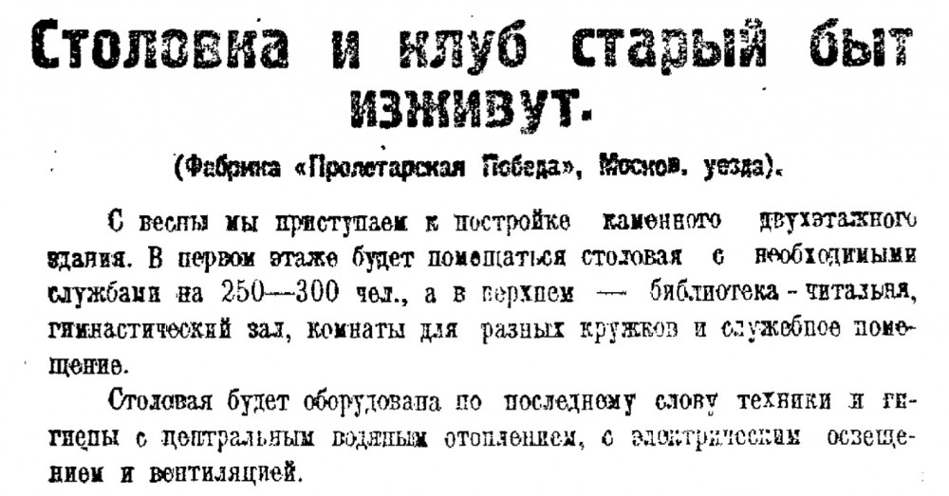
Газета «Рабочая Москва», 11 февраля 1925 года

Приложение 3
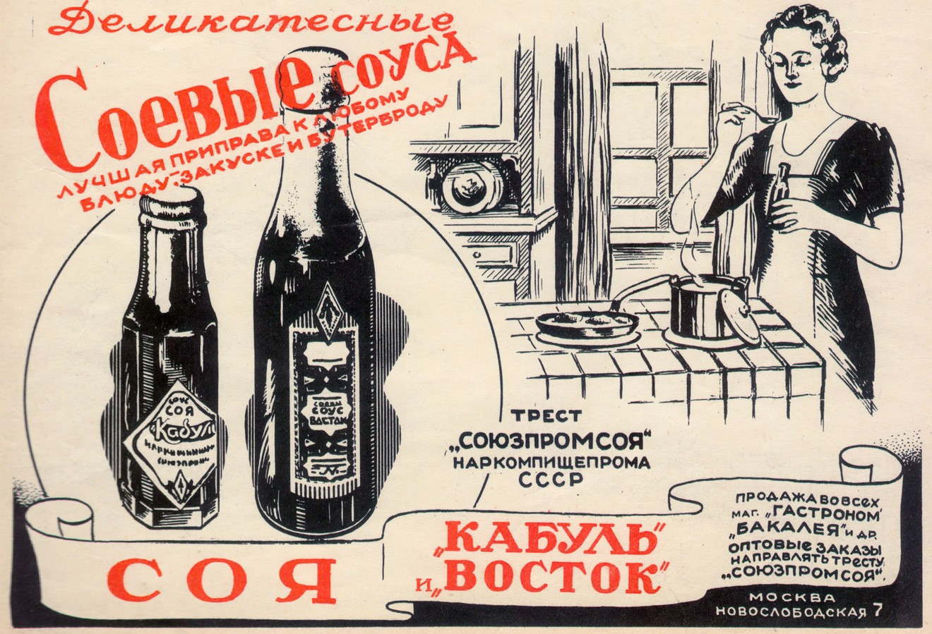
Реклама продукции треста «Союзпромсоя». СССР, 1939 годvintageposters.ru

Приложение 4
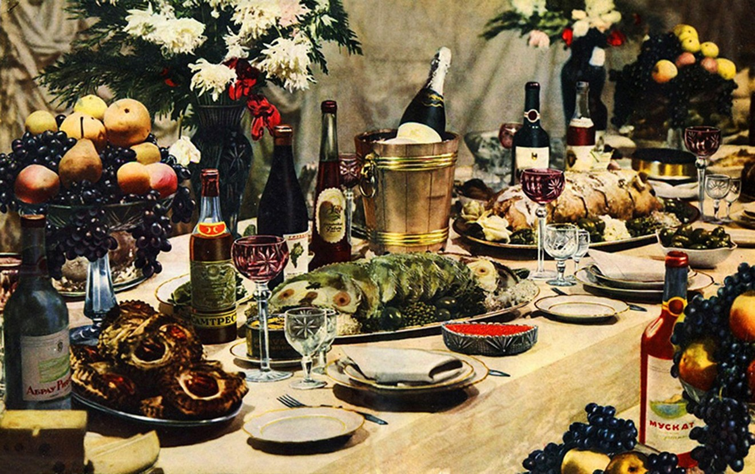
Книга о вкусной и здоровой пище

Приложение 5
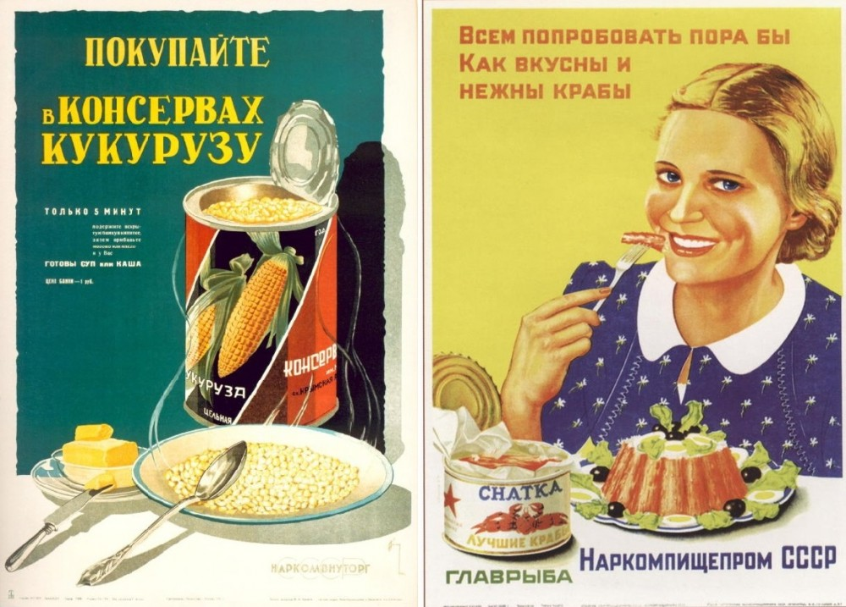

Приложение 6.
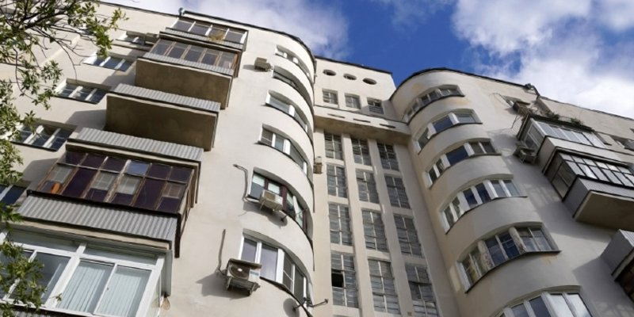
Жилой дом рабочего товарищества Обрабстроя

Приложение 7
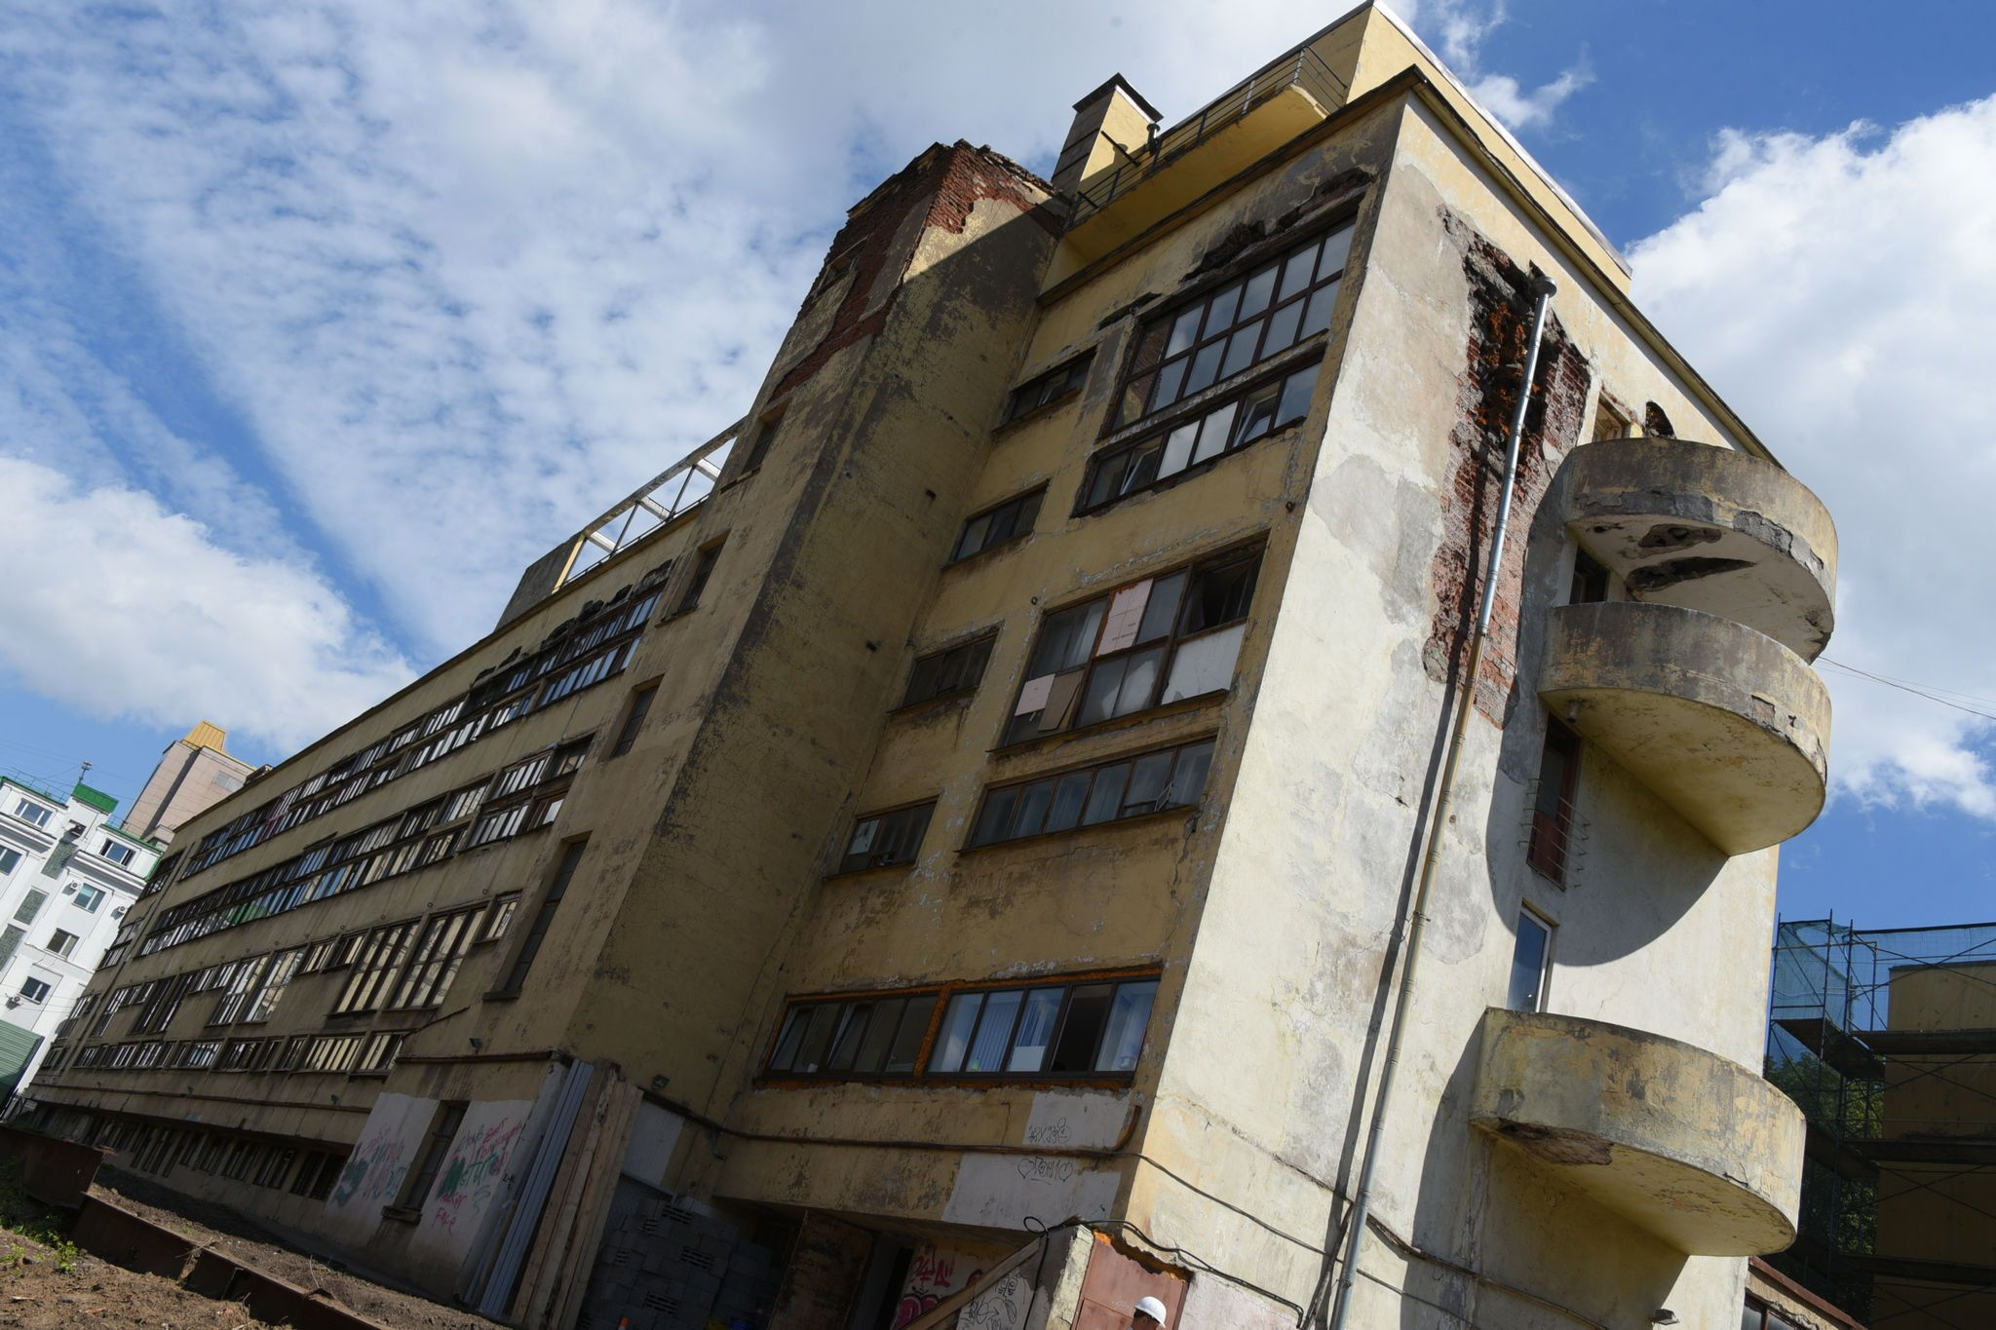
Знаменитый Дом Наркомфина.
Приложение 8.
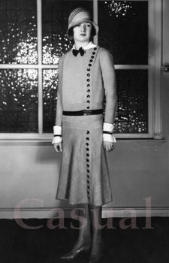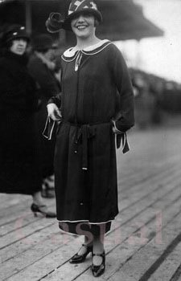
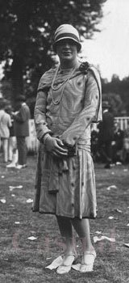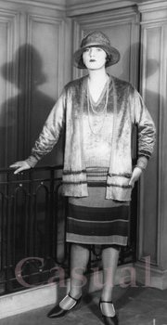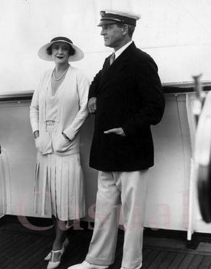

Приложение 9.
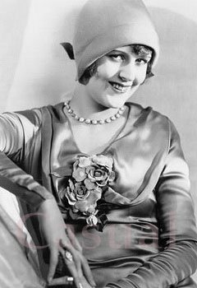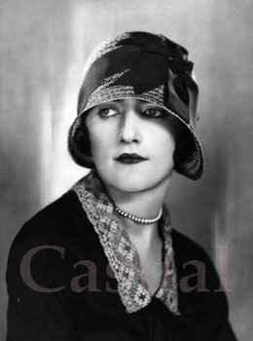
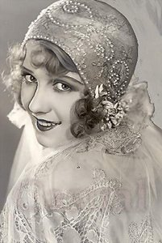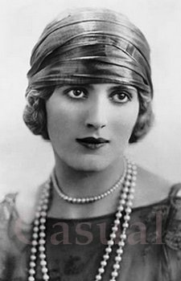
Приложение 10.
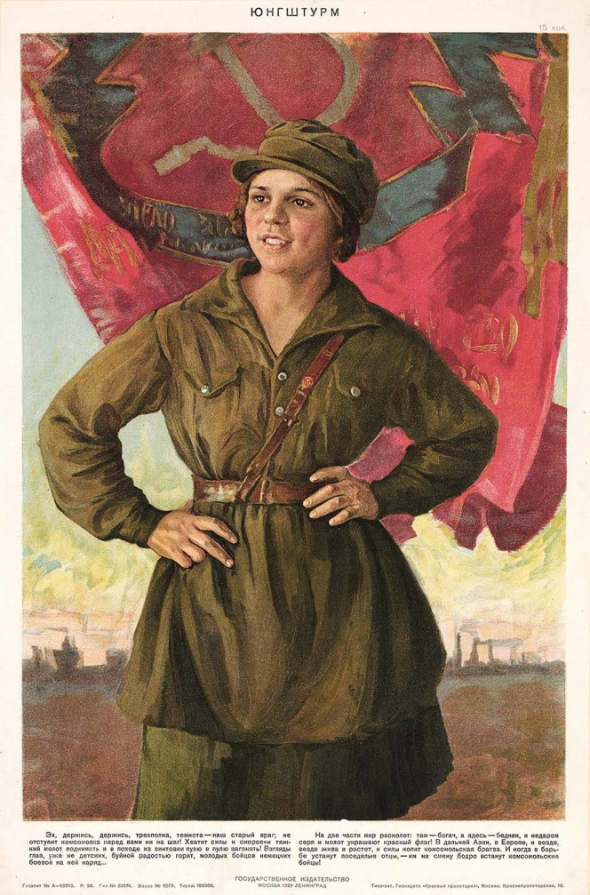

Приложение 11.
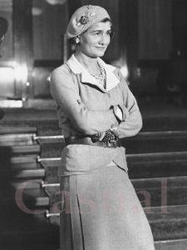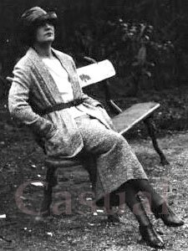

Приложение 12.
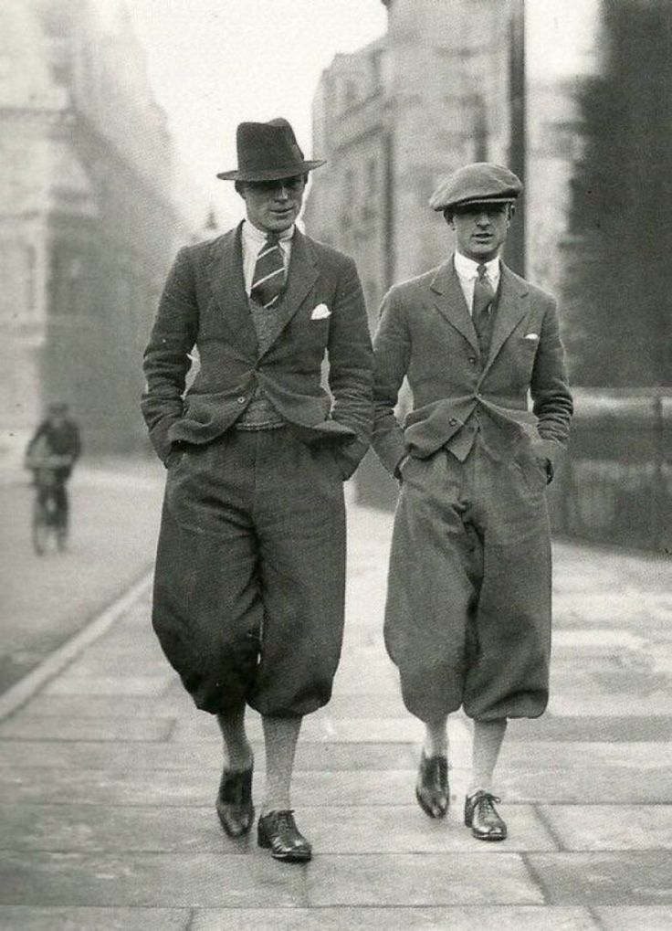
Приложение 13.
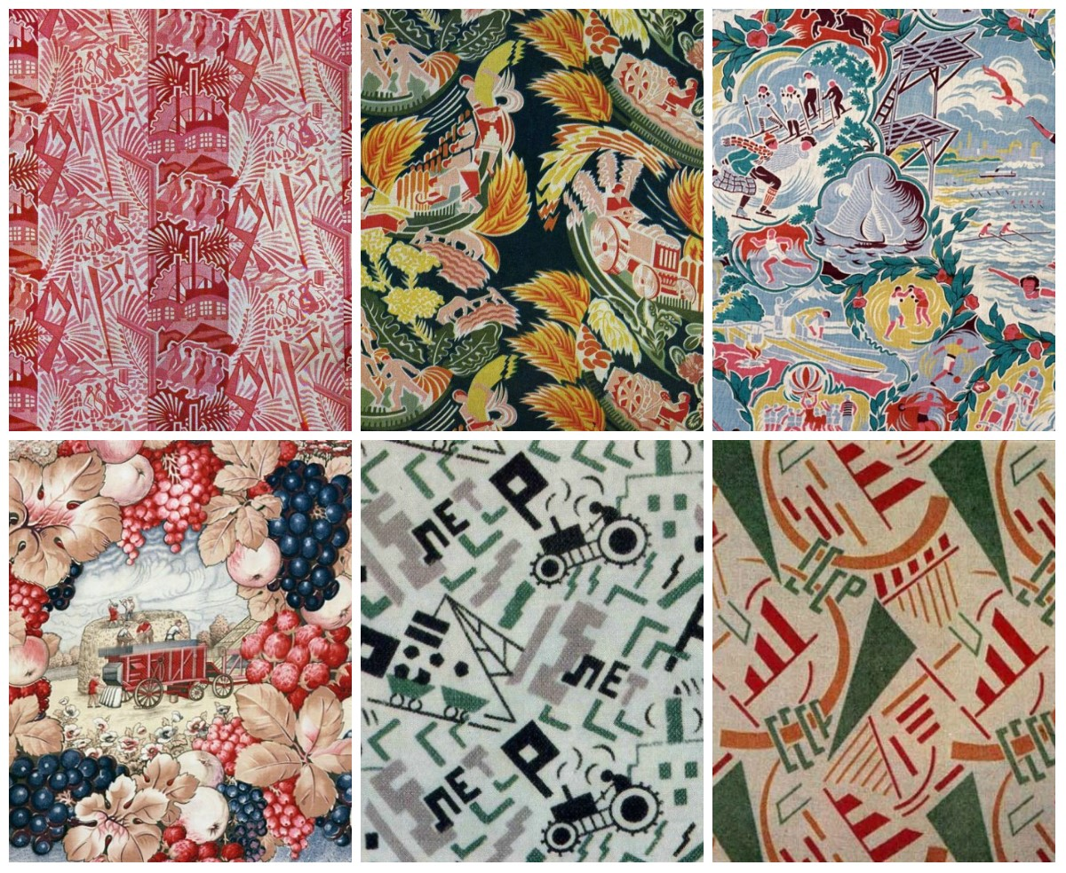
Приложение 14.
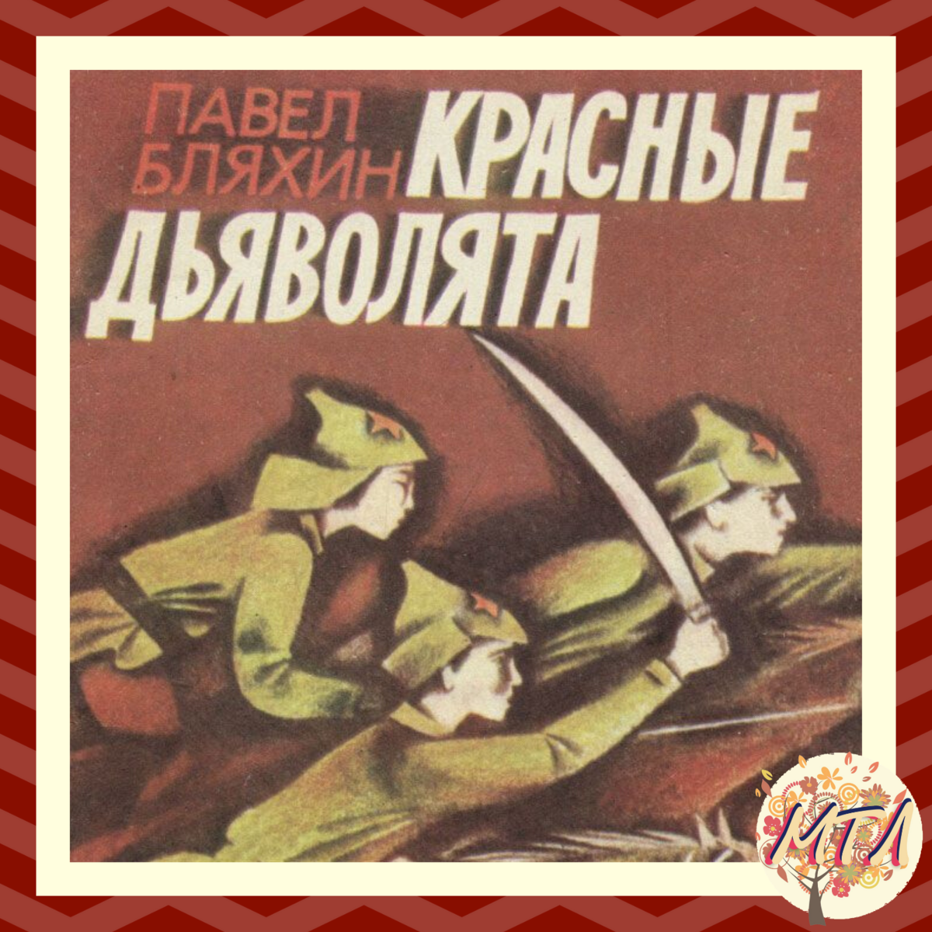
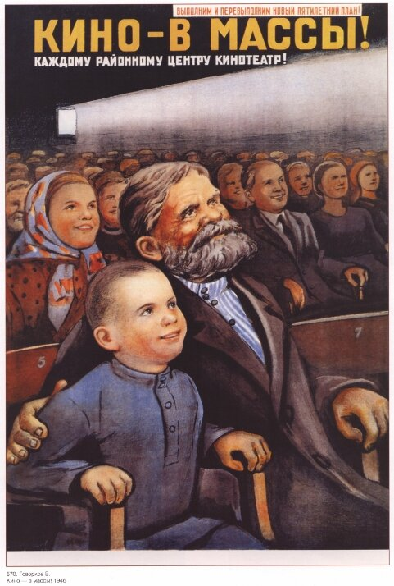

Приложение 15
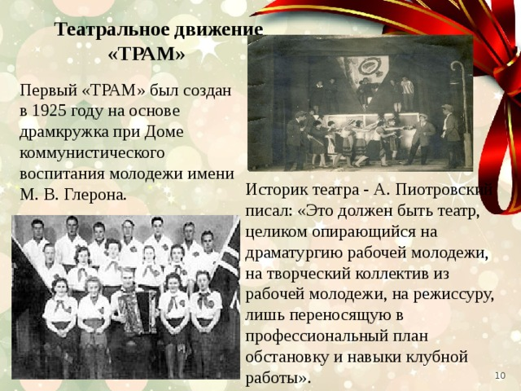
Приложение 16
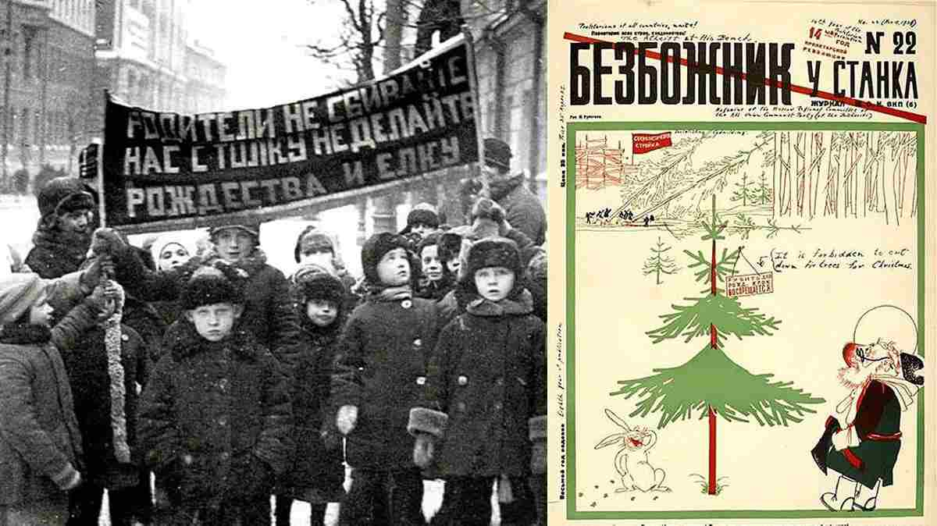
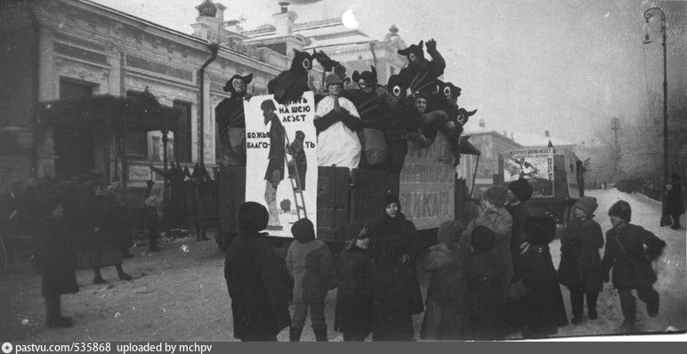 pastvu.com

Приложение 17
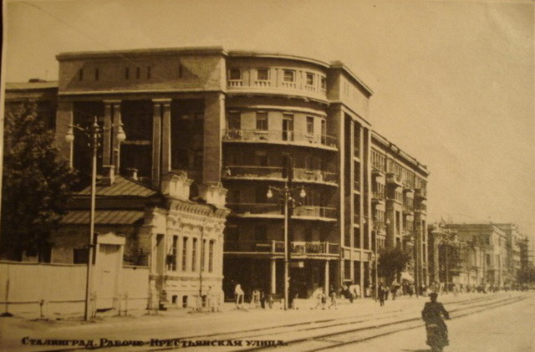
Дом грузчиков

Приложение 19.
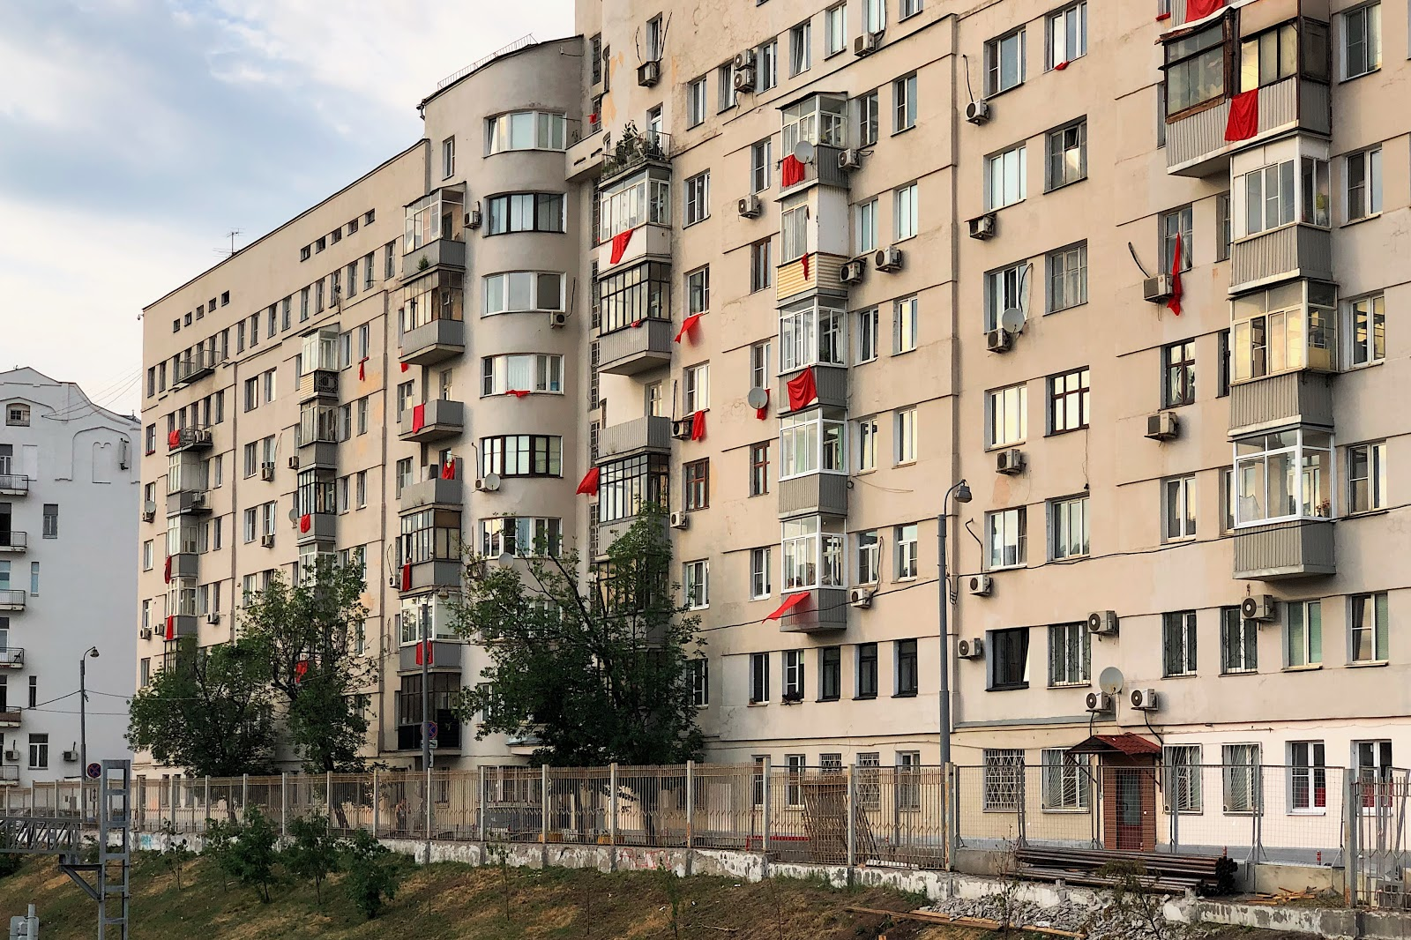
moskva.pictures
Приложение20.
Фото: Google.com/maps
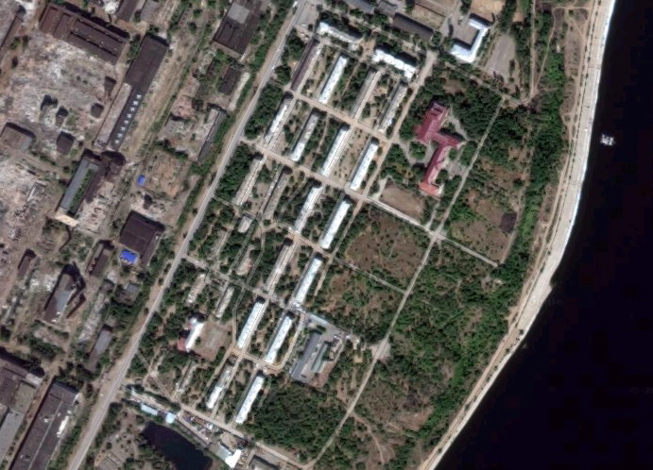

Приложение 21
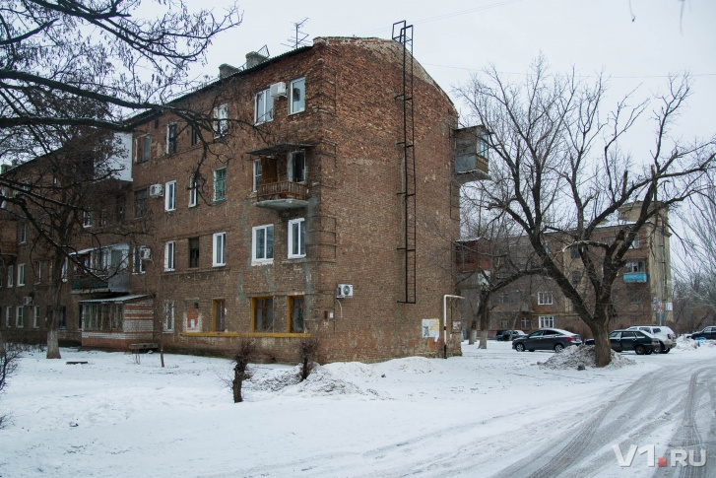

Приложение 22.
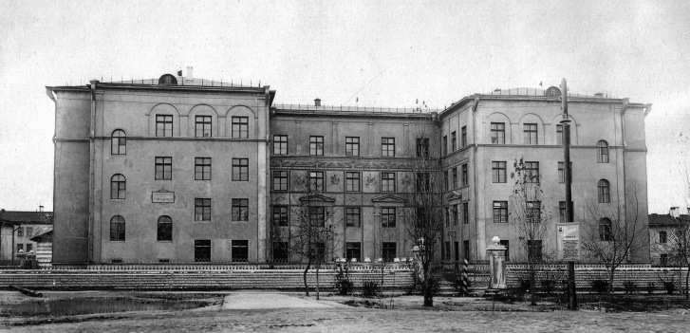

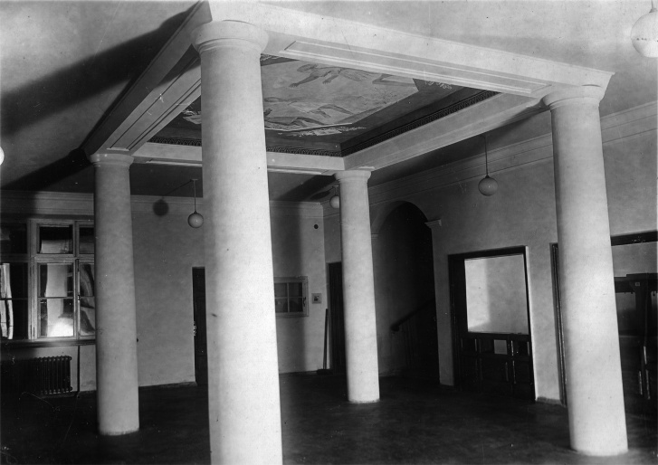

Приложение 23.
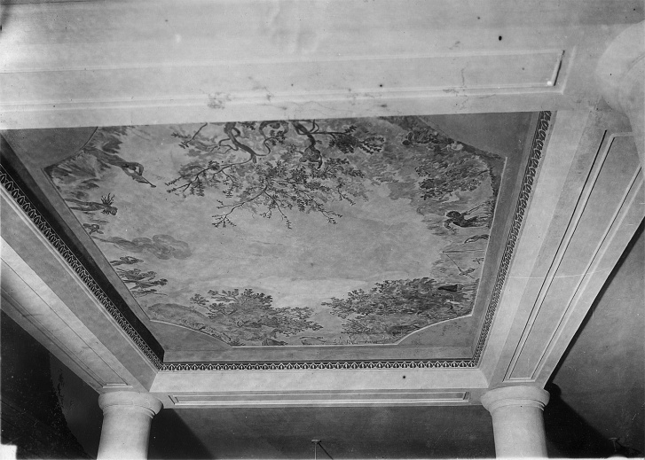
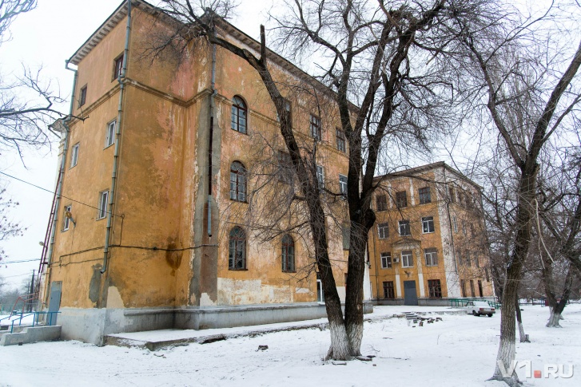

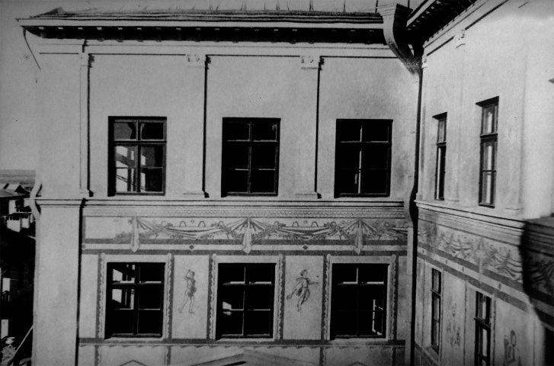

Приложение 24.
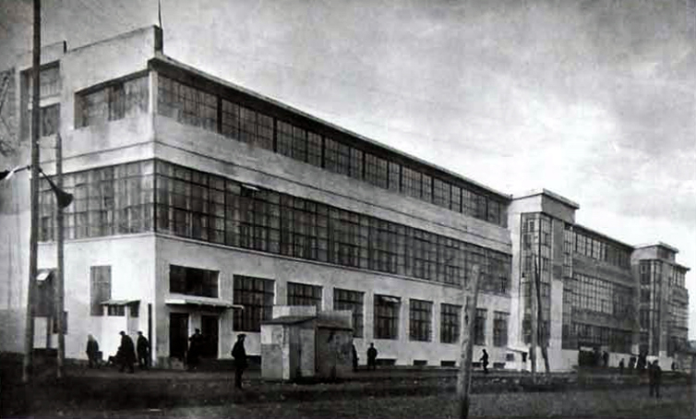

Приложение 25
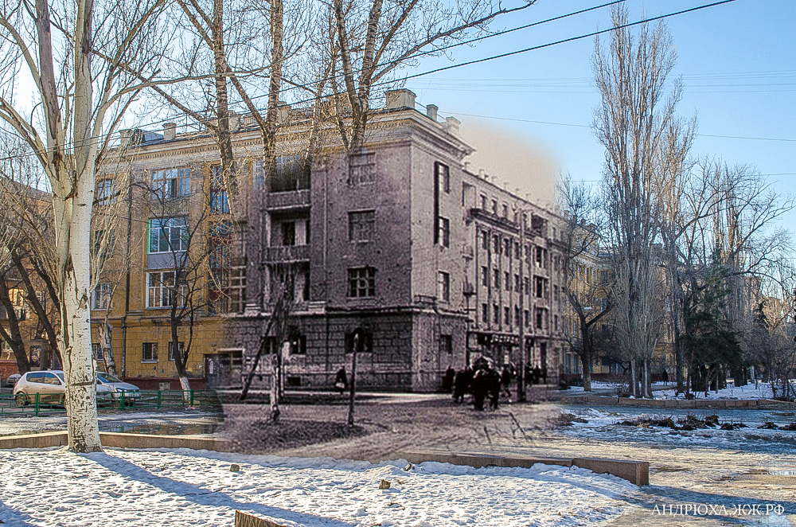
Приложение 26
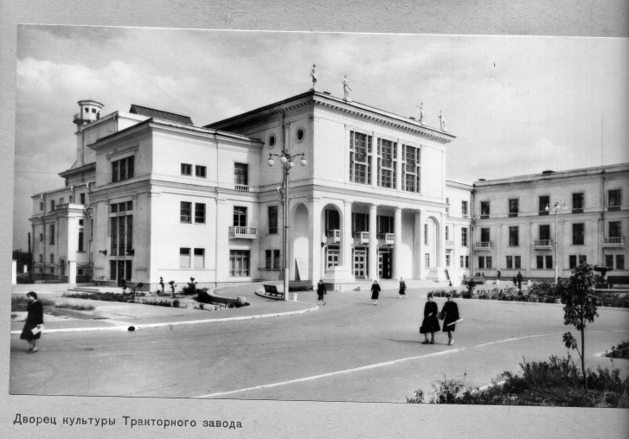

Приложение 27
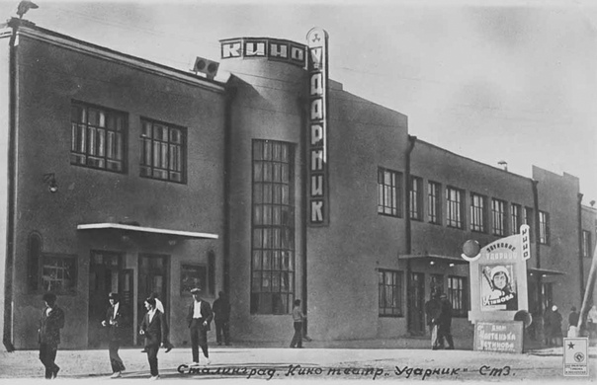

Миронец Н. И. Песня в комсомольском строю. М, 1985 ; Черепахина, А. Н. Эстетика современной мебели. М. 1988 ; Опыт словаря нового мышления. Под ред. Ю. Афанасьева и М. Ферро. М. 1989.
Бойм С. Общие места: Мифология повседневной жизни. М.: Новое литературное обозрение. 2002.
Лебина Н.Б. Энциклопедия банальностей: Советская повседневность: Контуры, символы, знаки. СПб. 2006.
Петров В.А. Страх, или жизнь в стране Советов. СПб. 2009.
Бойм С. Общие места. Мифология повседневной жизни. М., 2002. С. 11.
Касавин И.Т., Щавелев С.П. Анализ повседневности. М., 2004. С. 15–16.
Худенко А.В. Повседневность в лабиринте рациональности // Социологические исследования. 1993. № 4. С. 69.
Поляков Ю.А. Человек в повседневности // Вопросы истории. 2000. №3. С. 125-127.
Лебина Н.Б. Повседневная жизнь советского города: Нормы и аномалии, 1920–30 годы. СПб.: Нева, 1999. 320 с.
https://zen.yandex.ru
Осокина Е.А. За фасадом «сталинского изобилия»: распределение и рынок в снабжении населения в годы индустриализации, 1927–1941. М.: РОССПЭН, 1997. 271 с.
Осокина Е.А. За фасадом «сталинского изобилия»: распределение и рынок в снабжении населения в годы индустриализации, 1927–1941. М.: РОССПЭН, 1997. 271 с.
Лебина Н.Б. Повседневная жизнь советского города: Нормы и аномалии, 1920–30 годы. СПб.: Нева, 1999.
Н.Б.Лебина Советская повседневность: нормы и аномалии. М.: НОВОЕ ЛИТЕРАТУРНОЕ ОБОЗРЕНИЕ, 2016 г. с.80
Даниил Гранин. КЕРОГАЗ и все другое Ленинградский каталог.- М., 2003.
18. Панова В. Ф. О моей жизни, книгах и читателях / В.Ф.Панова // ПановаВ.Ф. Собрание сочинений: В 5 т. – Т. 5: Историческая и автобиографическая проза. – Л. : Художественная литература, 1989. – 560 с.
Н.Б.Лебина Советская повседневность: нормы и аномалии. М.: НОВОЕ ЛИТЕРАТУРНОЕ ОБОЗРЕНИЕ, 2016 г. с.102
Н.Б.Лебина Советская повседневность: нормы и аномалии. М.: НОВОЕ ЛИТЕРАТУРНОЕ ОБОЗРЕНИЕ, 2016 г. с.104
Н.Б.Лебина Советская повседневность: нормы и аномалии. М.: НОВОЕ ЛИТЕРАТУРНОЕ ОБОЗРЕНИЕ, 2016 г. с.106
https://mir-knig.com/read_220721-45
https://mir-knig.com/read_220721-45
https://mir-knig.com/read_220721-45
Козлова Н.Н. Введение в социальную антропологию. М., 1996. С.6
Карсавин Л.П. Философия истории СПб., С.27
Уэллс. Гю Россия во мгле. М., 1958. С. 13
Цит. По: Петроград на переломе эпох. Город и его жители в годы революции и гражданской войны. СПб., 2000. С.69
Н.Б.Лебина Советская повседневность: нормы и аномалии. М.: НОВОЕ ЛИТЕРАТУРНОЕ ОБОЗРЕНИЕ, 2016 г. с.96
Кетлинская В.К. Здравствуй, молодость! С.35
Как одевались в конце 1920-х, неприемлемая мода. https://zen.yandex.ru
Н.Б.Лебина Советская повседневность: нормы и аномалии. М.: НОВОЕ ЛИТЕРАТУРНОЕ ОБОЗРЕНИЕ, 2016 г. с.72
https://history.wikireading.ru
Н.Б.Лебина Советская повседневность: нормы и аномалии. М.: НОВОЕ ЛИТЕРАТУРНОЕ ОБОЗРЕНИЕ, 2016 г. с.74
Маньков А.Г. Условия жизни и быт советского народа в предвоенные годы М, https://educontest.net/ru
Н.Б.Лебина Советская повседневность: нормы и аномалии. М.: НОВОЕ ЛИТЕРАТУРНОЕ ОБОЗРЕНИЕ, 2016 г. с.155
http://sholohov.lit-info.ru
https://document.wikireading.ru
http://www.xliby.ru/istorija/povsednevnaja_zhizn_sovetskogo_goroda_normy_i_anomalii_1920_1930_gody
http://www.xliby.ru/istorija/povsednevnaja_zhizn_sovetskogo_goroda_normy_i_anomalii_1920_1930_gody
https://murzim.ru/nauka/istorija/istorija-rossii/29734-stat-kulturnym-dosug-leningradskih-rabochih-v-konce-1920-h-1930-e-gg.html
https://document.wikireading.ru/
https://document.wikireading.ru
Н.Б.Лебина Советская повседневность: нормы и аномалии. М.: НОВОЕ ЛИТЕРАТУРНОЕ ОБОЗРЕНИЕ, 2016 г. с.101
https://theoryandpractice.ru
volgograd-dovoennye-doma-traktorozavodskogo-raiona
Знайте о городах будущего//Борьба. – 1929. – 27 октября.
Кутанин. Сталинград должен жить по-новому//Борьба. – 1929. – 18 декабря.
Сталинград строится//Борьба. – 1929. – 16 ноября
Семенов В.Н. Проект нового города//Борьба. – 1931. – 27 апреля.
https://vpravda.ru/obshchestvo/rozhdenie-idealnogo-sovetskogo-goroda-30515/
Хвесин Т. Обновленный Сталинград//Борьба. – 1929. – 27 октября.
Зеленко А. Город ближайших лет//Борьба. – 1930. – 31 января.
Олейников П. П. Из истории Сталинградской архитектуры: проекты учреждений здравоохранения и их роль в социокультурном развитии города // Вестн. ВолГМУ. 2014 С. 229
Народное хозяйство Волгоградской области за 50 лет. Волгоград, 1967 С. 230
Народное хозяйство Волгоградской области за 50 лет. Волгоград, 1967 С. 236
Орешкина Т. Н. Восстановление и развитие учреждений культуры в Сталинградской области. Волгоград, 2009 С. 27
Олейников П. П. Из истории Сталинградской архитектуры: проекты учреждений здравоохранения и их роль в социокультурном развитии города // Вестн. ВолГМУ. 2014 С. 119
Липатов А.В. Деятельность кинотеатров и киноплощадок Сталинграда в 1950-е гг. // Грани познания: электрон. науч.- образоват. журнал ВГСПУ. 2014. № 5(32).С 43
Царицын – Сталинград. Сталинград: Кн. изд-во, 1954. С. 154
Паспорт культурного и хозяйственного профиля Сталинградского кинотреста // Государственный архив Волгоград- ской области. Ф. Р-592. Оп. 1. Ед. хр. 6. С.
Безрученко И. Сталинграду нужен детский кинотеатр // Сталинградская правда. № 71. 1937. 28 марта.
Беспорядки в кинотеатре «Спартак» // Сталинградская правда. № 33. 1938. 10 февр. С. 4
Кинофильмы к Октябрьским дням // Сталинградская правда. № 243. 1937. 22 окт.
Заканчивается съемка большого документального фильма «Город имени Сталина» // Сталинградская прав-да. № 216. 1936. 18 сент.
Фильм «Серго Орджоникидзе». Съемки в Сталинграде // Сталинградская правда. № 51. 1937. 4 марта.

